 | МИНИСТЕРСТВО НАУКИ И ВЫСШЕГО ОБРАЗОВАНИЯ  РОССИЙСКОЙ ФЕДЕРАЦИИ  ФЕДЕРАЛЬНОЕ ГОСУДАРСТВЕННОЕ БЮДЖЕТНОЕ  ОБРАЗОВАТЕЛЬНОЕ УЧРЕЖДЕНИЕ ВЫСШЕГО ОБРАЗОВАНИЯ  «САМАРСКИЙ ГОСУДАРСТВЕННЫЙ ТЕХНИЧЕСКИЙ УНИВЕРСИТЕТ»

Кафедра «Электроэнергетика, электротехника и автоматизация технологических процессов»

Методические указания
по выполнению лабораторных работ по дисциплине
Б1.В.1.01.05 «Проектирование автоматизированных систем»

Для студентов очной и заочной форм обучения
направление подготовки
15.03.04 Автоматизация технологических процессов и производств
Профиль: Автоматизация технологических процессов и
производств в отраслях топливно-энергетического комплекса

г. Новокуйбышевск, 2026 г.

Содержание

ПРАВИЛА РАБОТЫ В ЛАБОРАТОРИИ 3
Лабораторная работа 1 Визуальное моделирование динамических систем в среде MATLAB-Simulink 6
Лабораторная работа 2 Моделирование линейных систем с использованием структурных блоков пакета Simulink
33
Лабораторная работа 3 Исследование аппарата (технологичесого процесса) как объекта автоматизации 48
Лабораторная работа 4 Выбор комплекса технических средств системы управления 51
Лабораторная работа 5 Разработка схем автоматизации 54
Лабораторная работа 6 Разработка принципиальных электрических и пневматических схем пи-тания приборов и средств автоматизации 60
Лабораторная работа 7 Разработка схем внешних проводок
67
Лабораторная работа 8 Выбор датчиков сенсорного уровня АСУ ТП
79

ПРАВИЛА РАБОТЫ В ЛАБОРАТОРИИ
1. Правила работы в лаборатории при проведении лабораторных работ по дисциплине «Электротехника»
1.1 Общие положения
Настоящие правила обязательны для исполнения всеми студентами, преподавателями и сотрудниками, находящимися в лаборатории.
Нарушение правил влечет за собой предупреждение, отстранение от работы и/или другие дисциплинарные меры, предусмотренные уставом учебного заведения.
Администрация лаборатории не несет ответственности за несчастные случаи, произошедшие в результате несоблюдения настоящих правил.
1.2 Инструктаж по технике безопасности
• Перед началом каждой лабораторной работы студент обязан пройти инструктаж.
• Инструктаж может быть как общим (в начале семестра), так и индивидуальным (перед каждой работой, если это необходимо).
• Инструктаж включает:
Правила работы в лаборатории.
Меры безопасности при работе с компьютерной техникой (электробезопасность, правильная посадка за рабочим местом, перерывы).
Правила работы с программным обеспечением (особенно с незнакомым).
Правила хранения и использования данных (конфиденциальность, резервное копирование).
• Подтверждение прохождения инструктажа – подпись в журнале (при необходимости).
1.3 Меры безопасности
• 1.3.1. Общие требования:
Поддерживайте чистоту и порядок на рабочем месте.
Не оставляйте личные вещи на проходах и рабочих столах.
Не употребляйте пищу и напитки за компьютерами.
Не используйте постороннее программное обеспечение без разрешения преподавателя.
Сообщайте о любых неисправностях оборудования или программного обеспечения лаборанту или преподавателю.
• 1.3.2. Электробезопасность:
Не касайтесь оголенных проводов и поврежденных розеток.
Не работайте с неисправным оборудованием.
Не пытайтесь самостоятельно ремонтировать компьютерную технику.
• 1.3.3. Работа с компьютерной техникой:
Соблюдайте правильную осанку при работе за компьютером.
Регулярно делайте перерывы для отдыха глаз и разминки.
Не перекрывайте вентиляционные отверстия на системном блоке и мониторе.
• 1.3.4. Работа с программным обеспечением и данными:
Используйте только лицензионное программное обеспечение.
Не устанавливайте программное обеспечение без разрешения преподавателя.
Создавайте резервные копии своих данных.
Соблюдайте конфиденциальность данных (особенно при работе с реальными данными о сотрудниках).
Не распространяйте персональные данные без разрешения.
Не посещайте сайты, содержащие вирусы или вредоносное программное обеспечение.
• 1.3.5. Профилактика компьютерных заболеваний:
Регулярно проветривайте помещение лаборатории.
Используйте средства защиты от излучения монитора (при необходимости).
1.4 Ответственность
• Студенты несут ответственность за сохранность оборудования и программного обеспечения, предоставленных для выполнения лабораторной работы.
• В случае повреждения по вине студента, он обязан возместить ущерб в установленном порядке.
• Студенты несут ответственность за нарушение конфиденциальности данных.
2. Алгоритм проведения лабораторной работы
по дисциплине «Электротехника»
2.1. Подготовка к лабораторной работе:
o Получение задания от преподавателя (описание задачи, данные, требования к отчету).
o Изучение теоретического материала (конспекты, учебники, методические указания).
o Ознакомление с используемым программным обеспечением (например, MS Excel, R, Python, специализированные HR-аналитические инструменты).
o Подготовка плана выполнения работы.
2.2. Начало лабораторной работы:
o Запуск необходимого программного обеспечения.
o Загрузка предоставленных данных или подготовка данных самостоятельно.
o Создание новых файлов для хранения результатов работы.

2.3. Выполнение работы:
o Выполнение анализа данных в соответствии с заданием.
▪ Подготовка данных.
▪ Выбор и применение подходящих методов анализа (статистические методы, визуализация данных, машинное обучение).
▪ Интерпретация результатов анализа.
o Фиксация промежуточных результатов.
o Создание таблиц, графиков, диаграмм для визуализации данных.
o Формулировка выводов и рекомендаций на основе результатов анализа.
2.4. Завершение работы:
o Сохранение всех рабочих файлов.
o Закрытие программного обеспечения.
o Удаление временных файлов (при необходимости).
o Уборка рабочего места.
2.5. Оформление отчета:
o В отчете должны быть четко сформулированы цель работы, описание использованных методов, результаты анализа (с таблицами, графиками), выводы и рекомендации.
o Отчет должен быть оформлен в соответствии с требованиями преподавателя.
o Обязательно указывайте источники данных и использованного программного обеспечения.
2.6. Защита лабораторной работы:
o Демонстрация преподавателю результатов работы.
o Ответы на вопросы по методике анализа, интерпретации результатов и сделанным выводам.
o Объяснение ограничений использованных методов.
o Предложения по дальнейшему развитию анализа.
o Обоснование практической значимости полученных результатов

Лабораторная работа №1

Визуальное моделирование динамических систем в среде MATLAB-Simulink.

Цель работы: изучение интерфейса и основных возможностей программного модуля Simulink и знакомство с разделами библиотеки SimPowerSystems, предназначенными для моделирования электроэнергетических объектов.

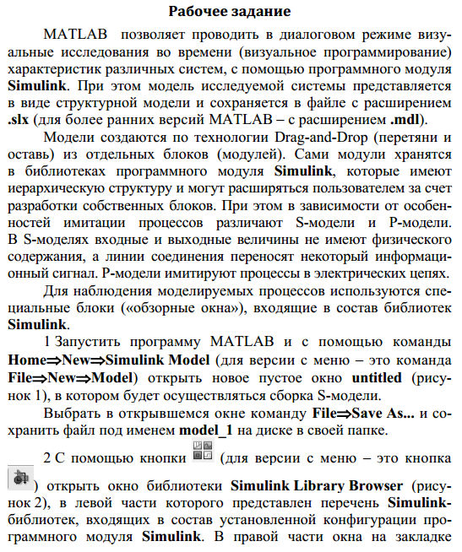
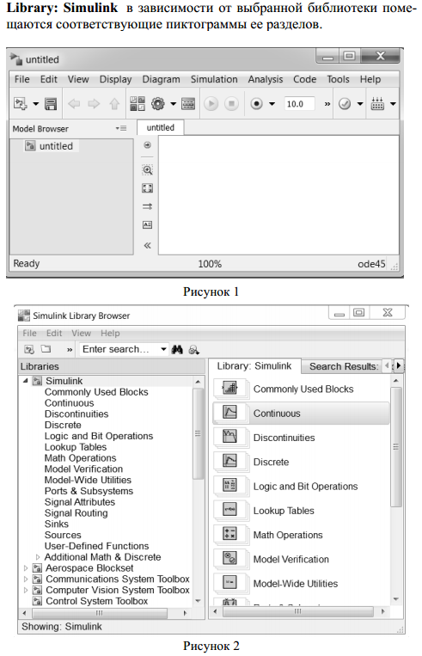
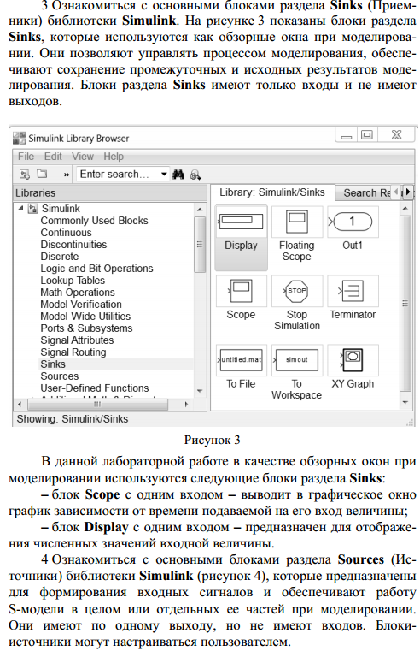

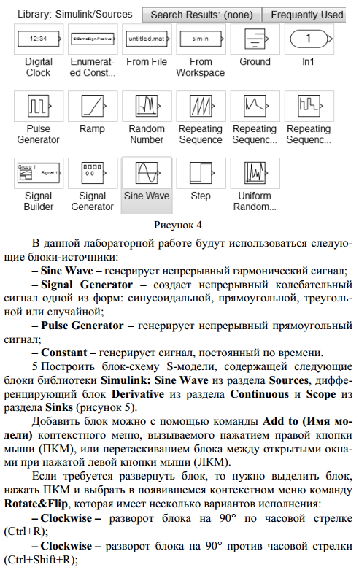
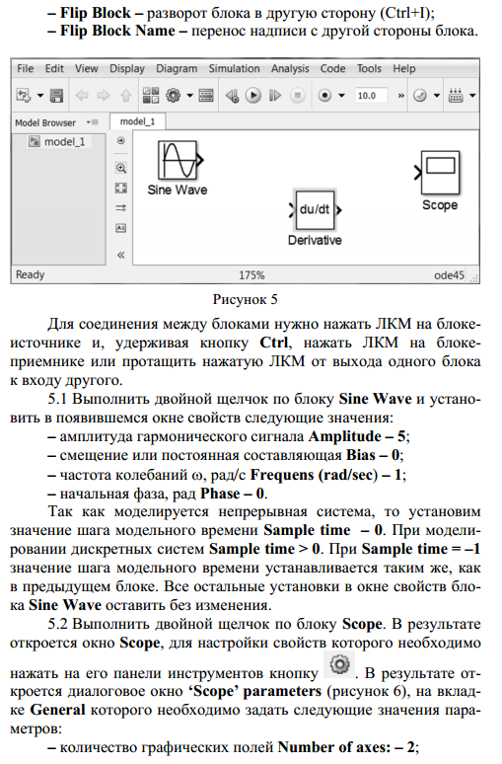

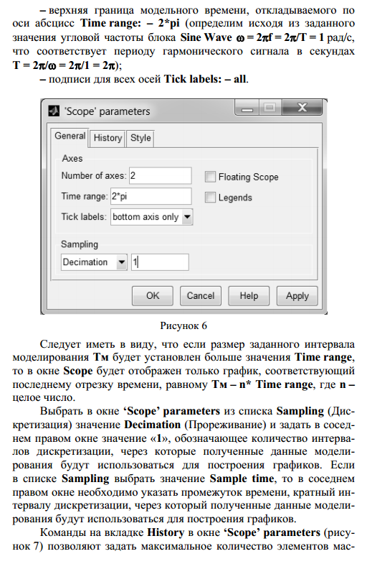

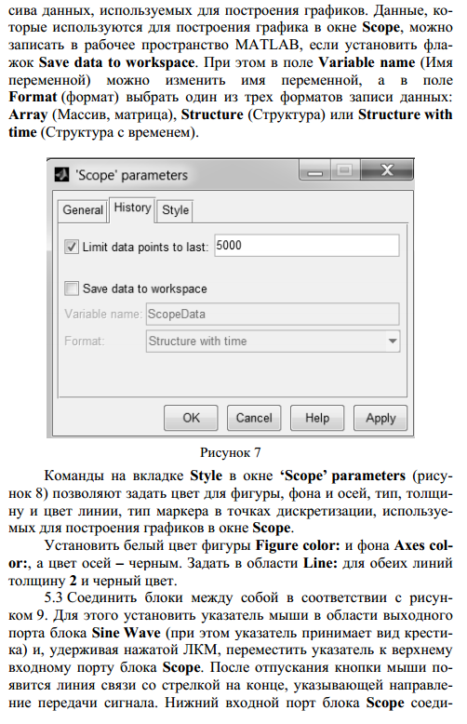

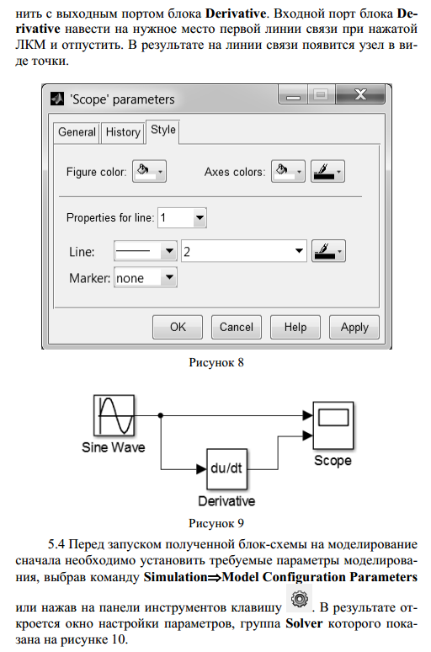

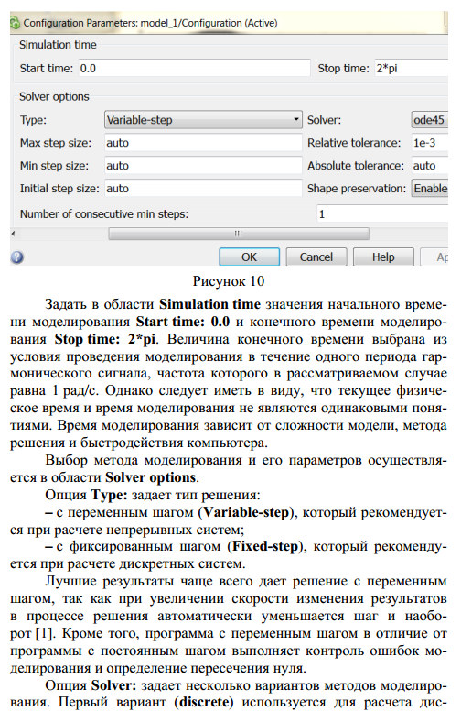

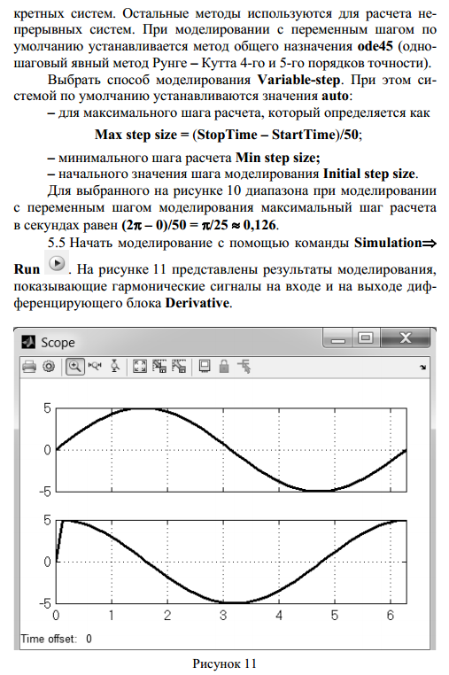

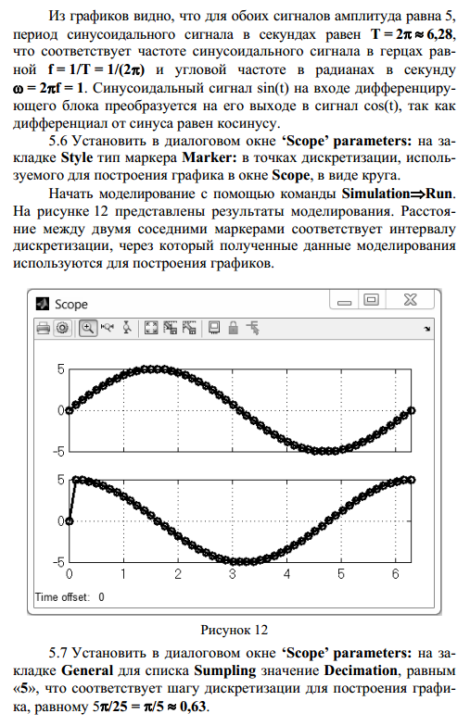

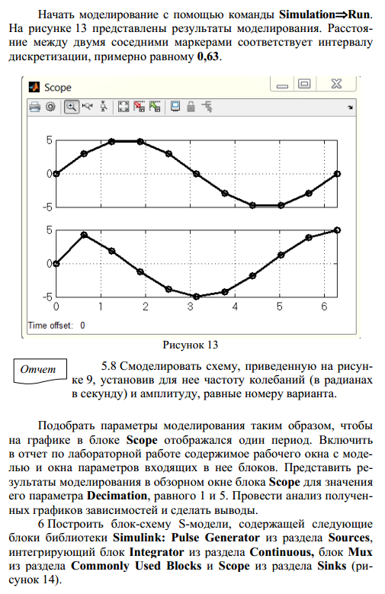

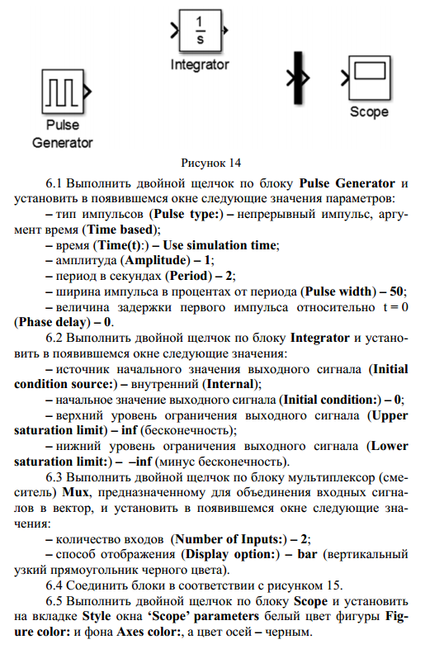

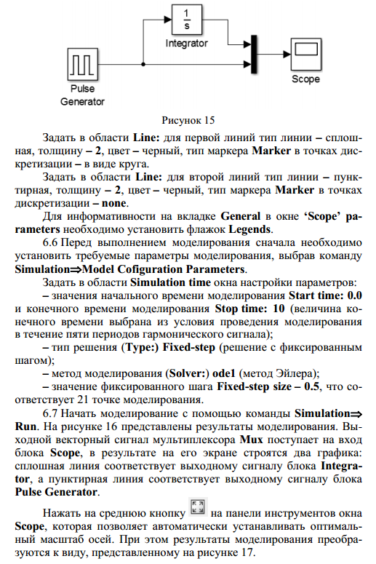

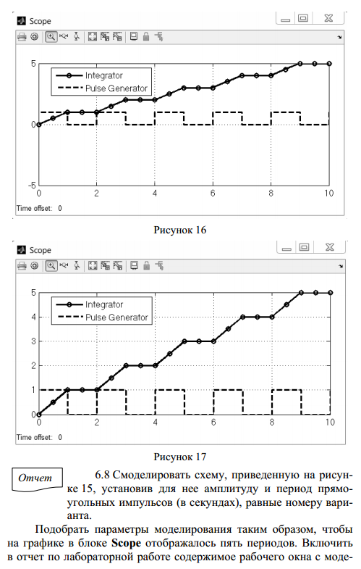
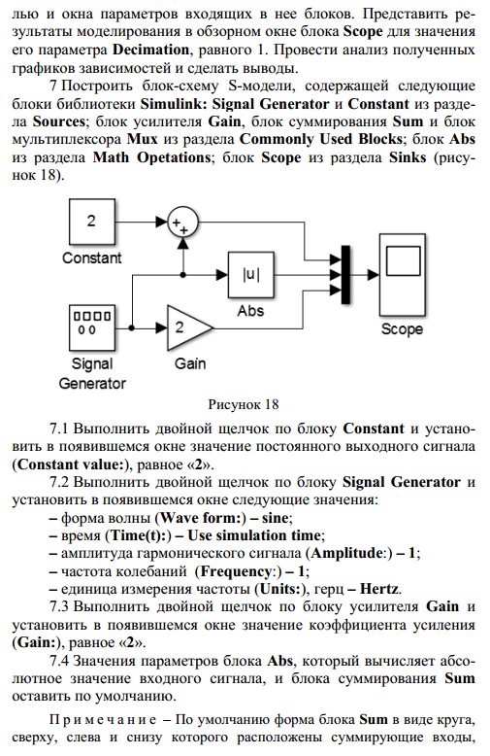

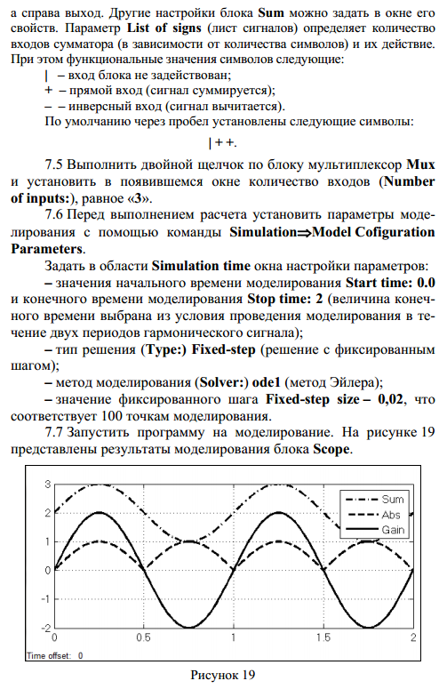

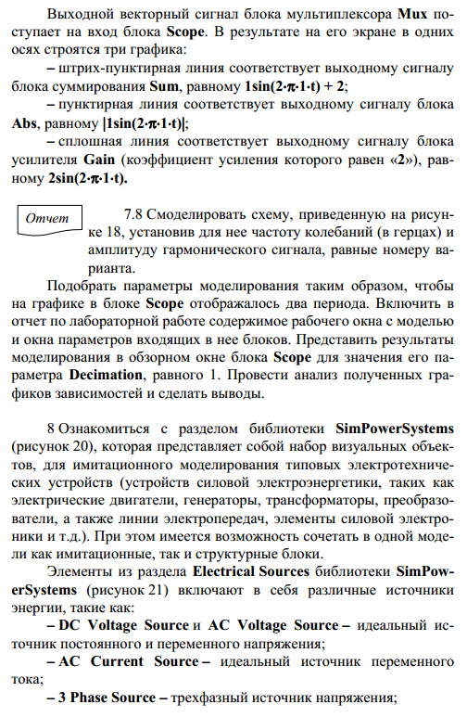
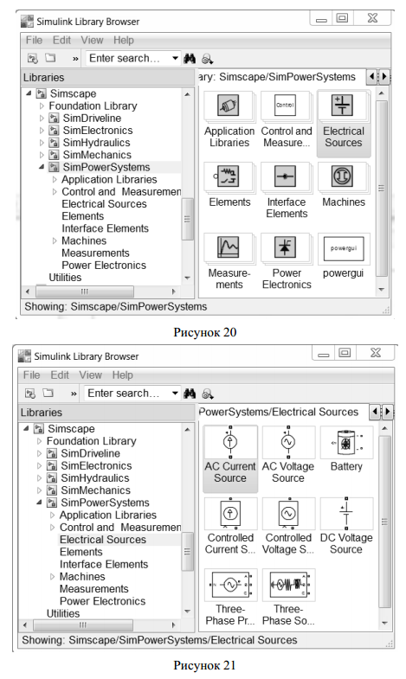
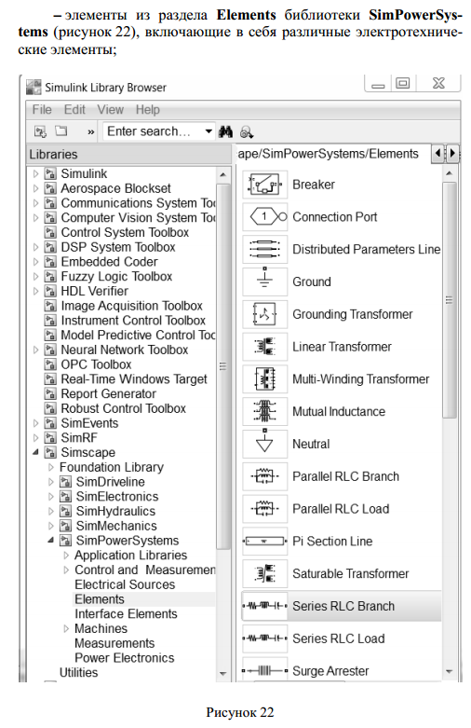

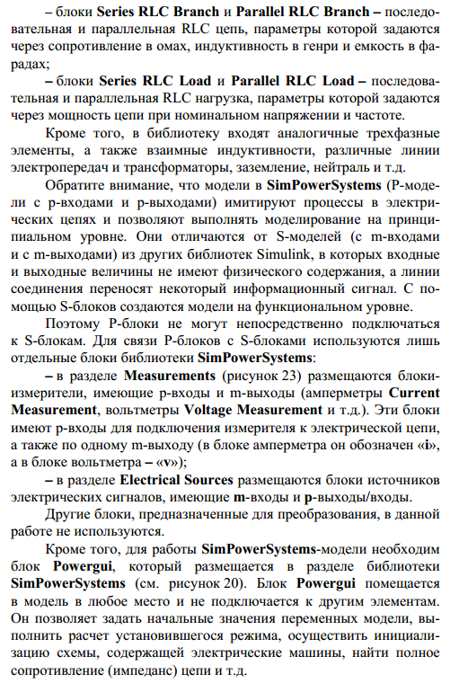

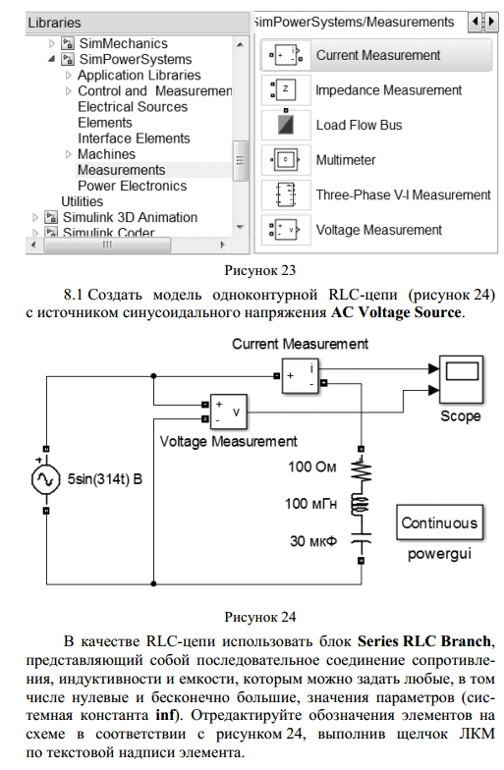

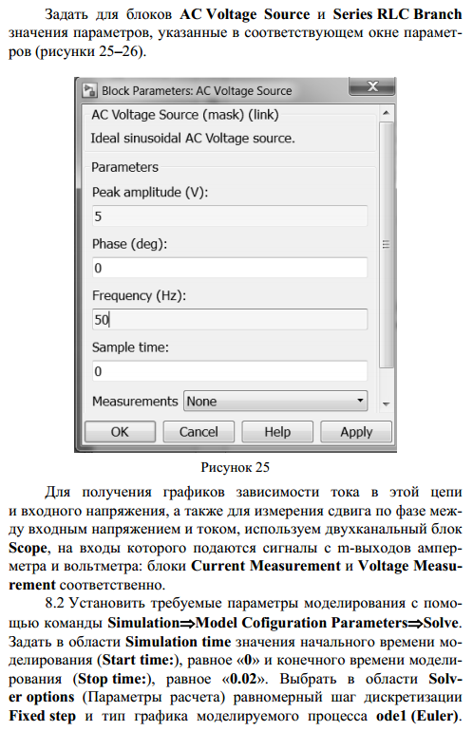

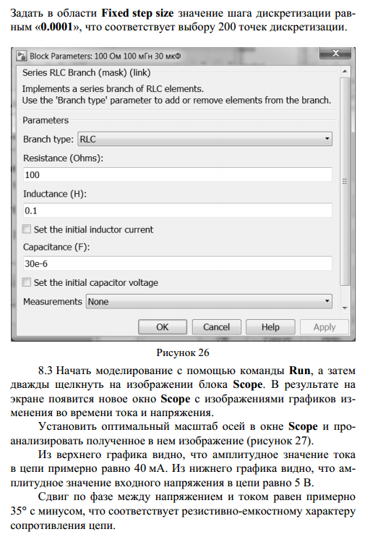

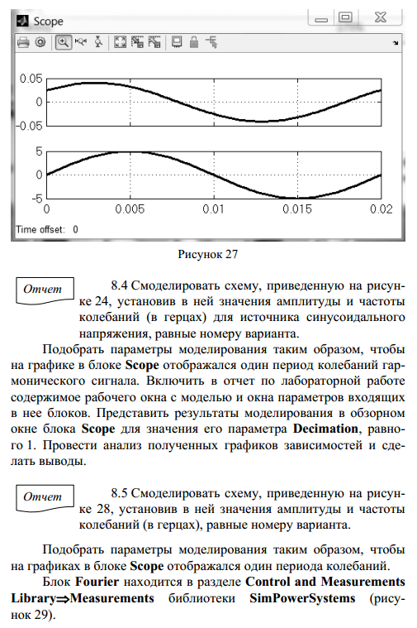

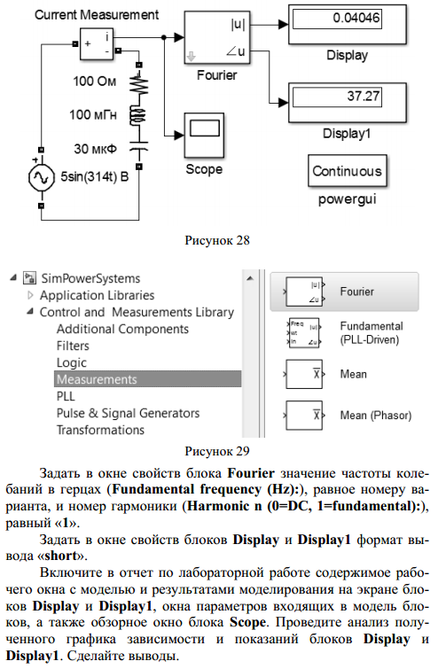

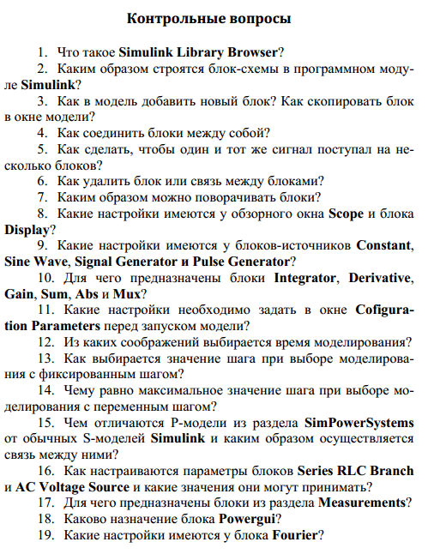

Лабораторная работа № 2
Моделирование линейных систем с использованием структурных блоков пакета Simulink

Цель работы: научиться моделировать и исследовать процессы в линейных системах при помощи S-моделей пакета Simulink.

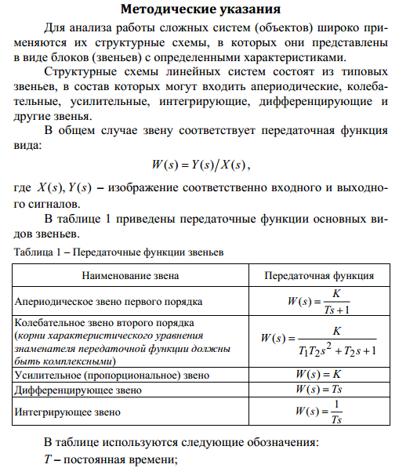

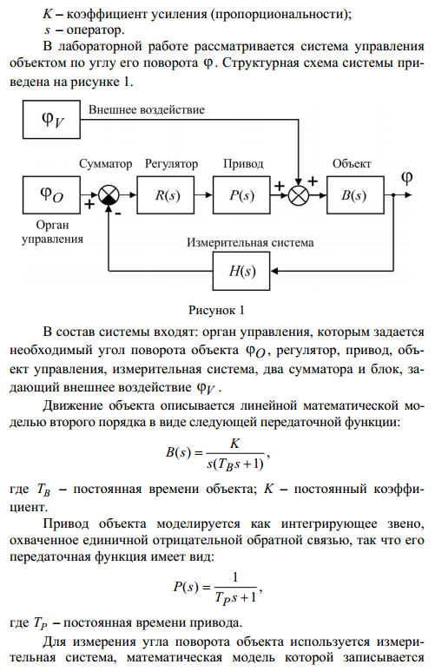

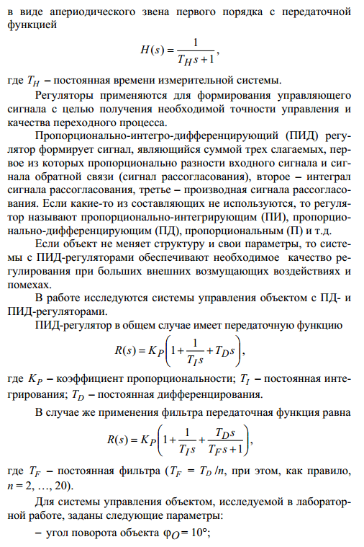

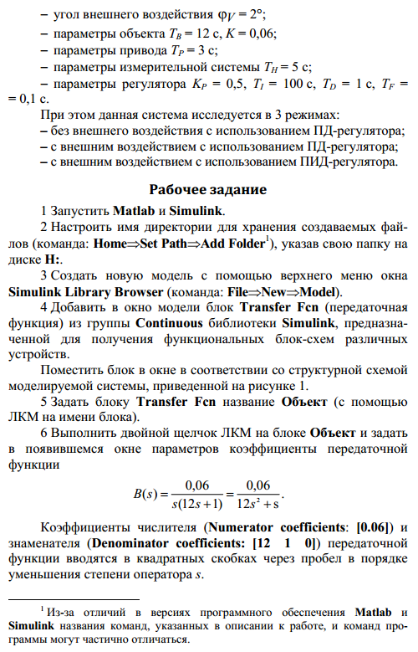

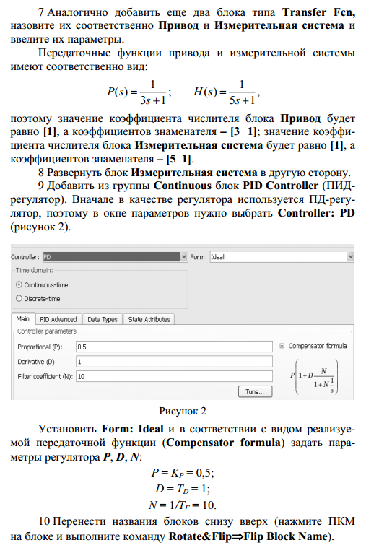
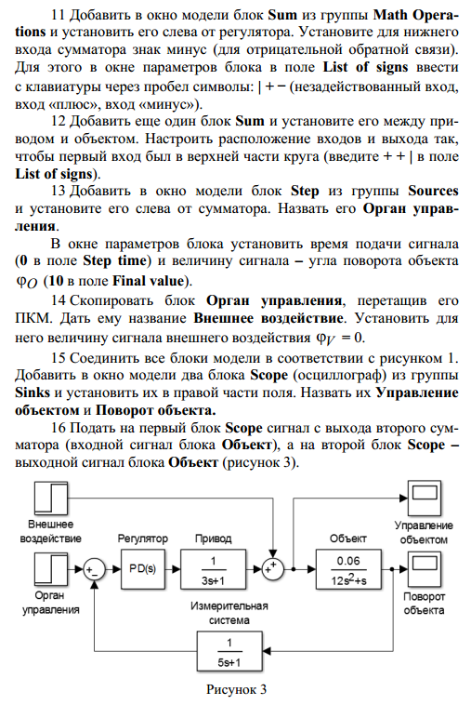

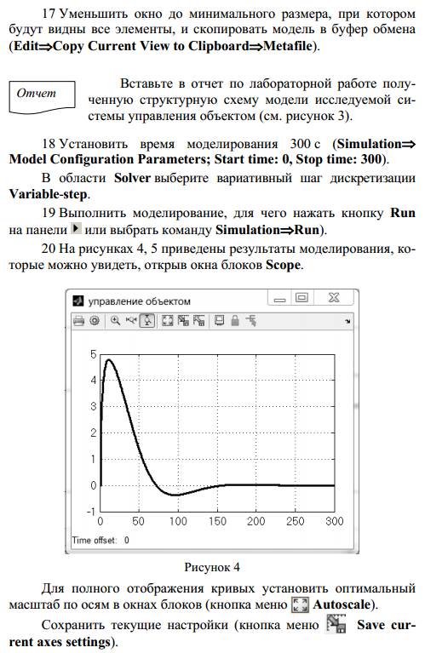
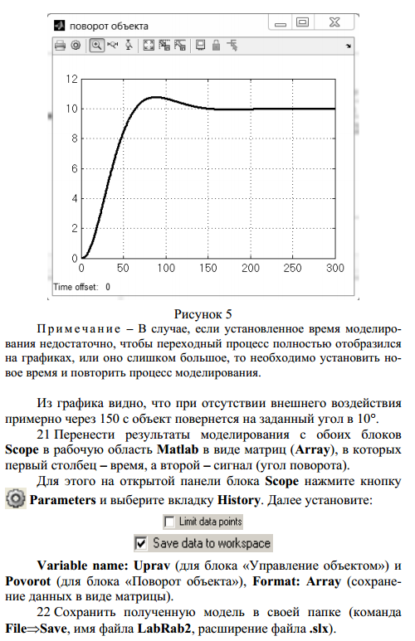
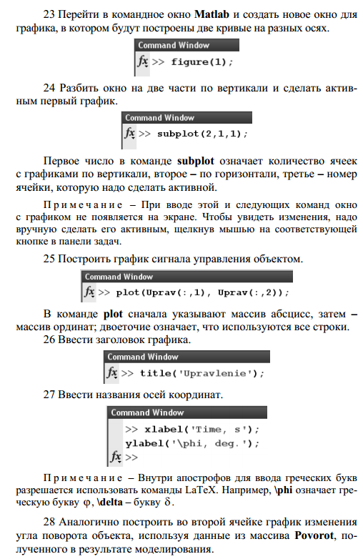
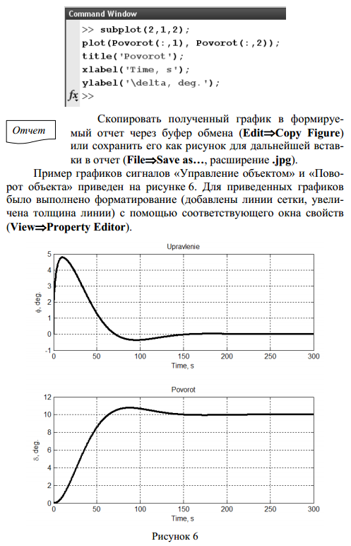
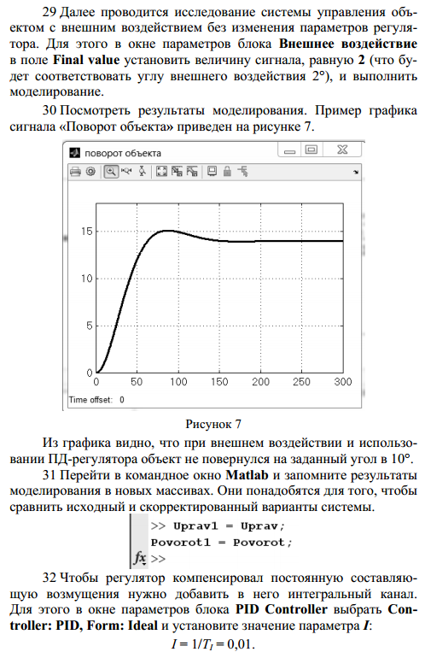

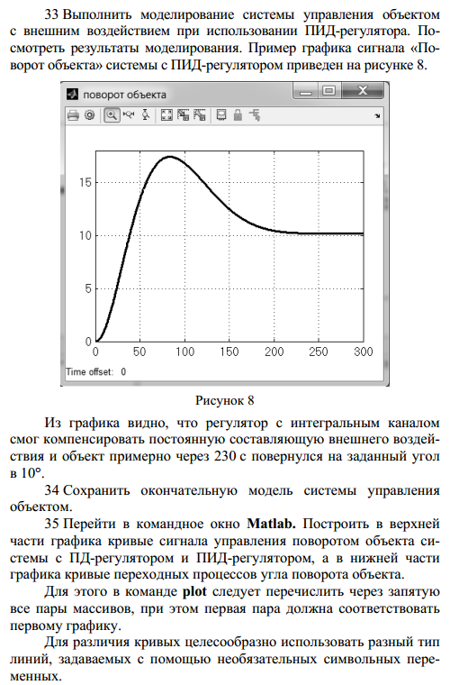

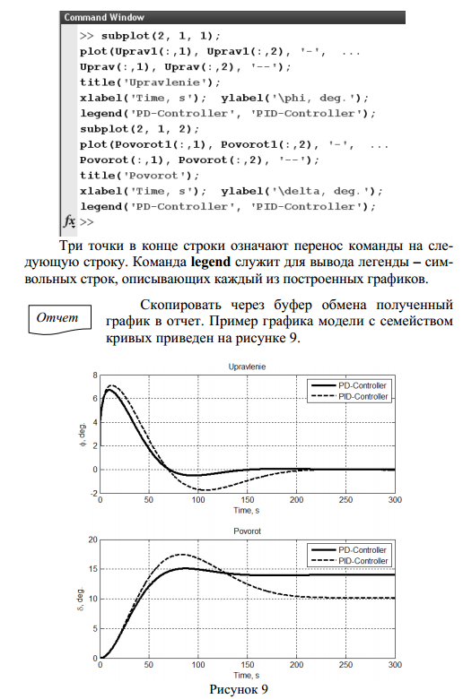

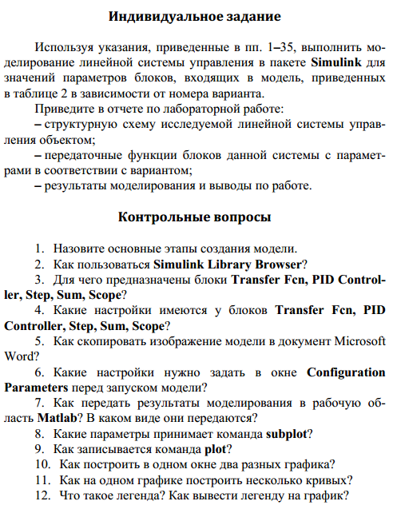

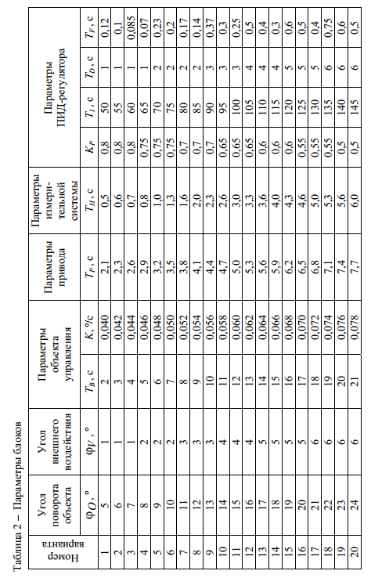
Лабораторная работа № 3
Исследование аппарата (технологичесого процесса) как объекта автоматизации

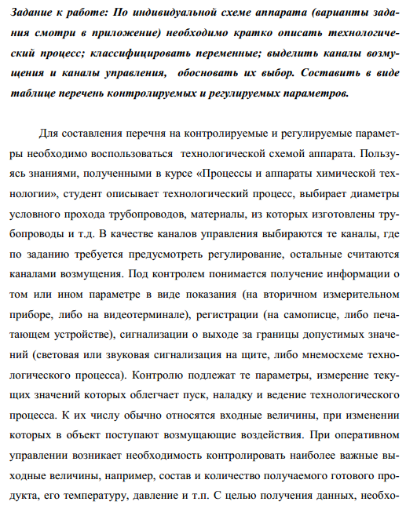

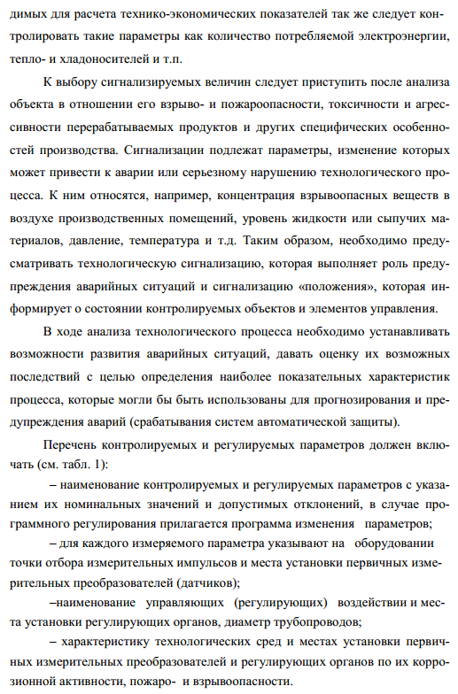

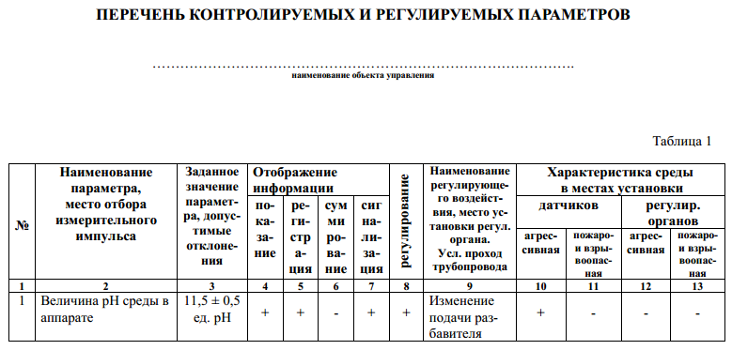

Лабораторная работа №4
Выбор комплекса технических средств системы управления

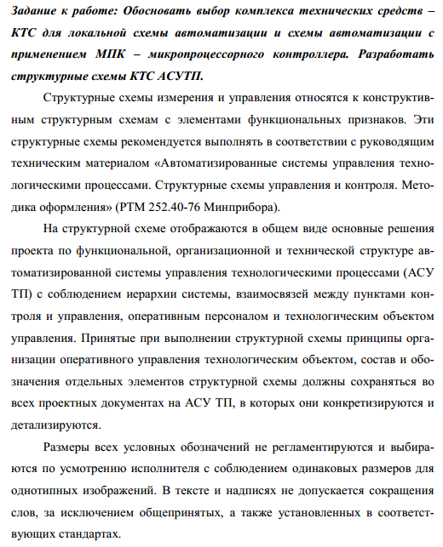

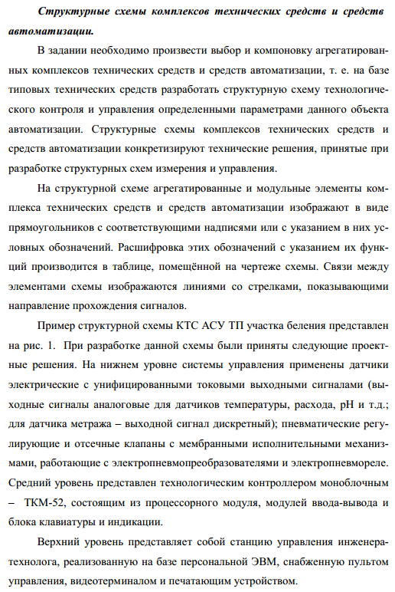

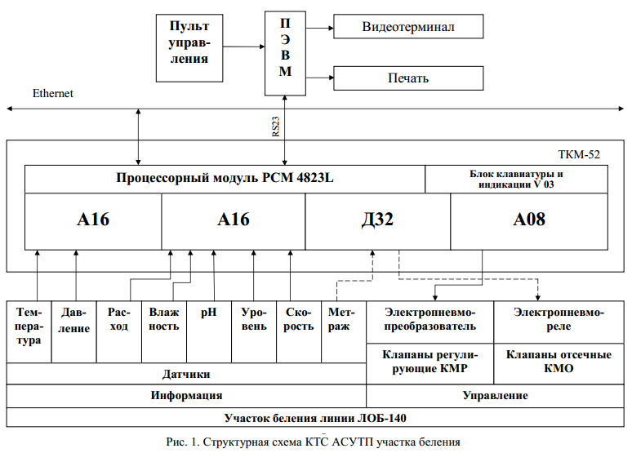

Лабораторная работа №5
Разработка схем автоматизации

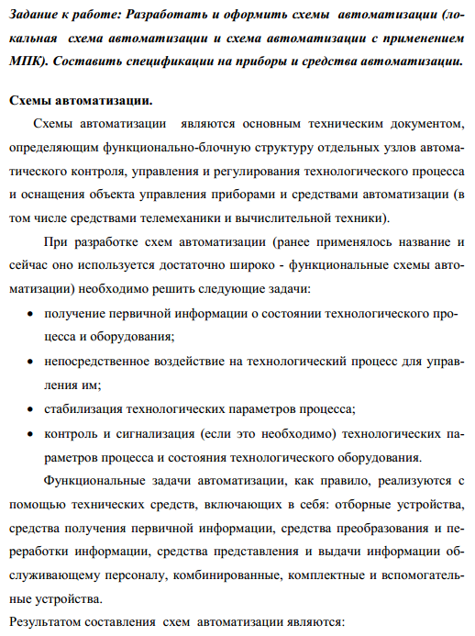

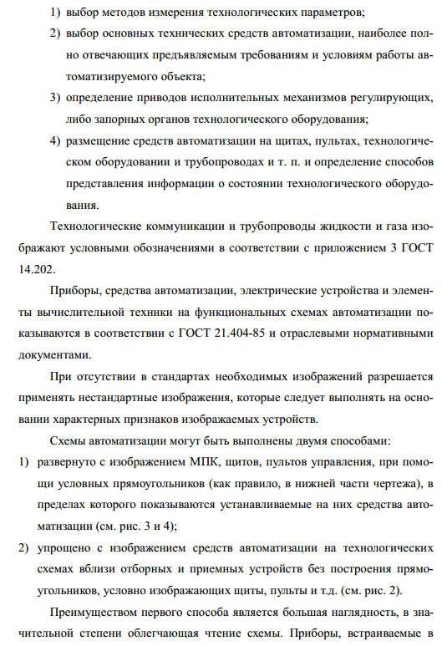

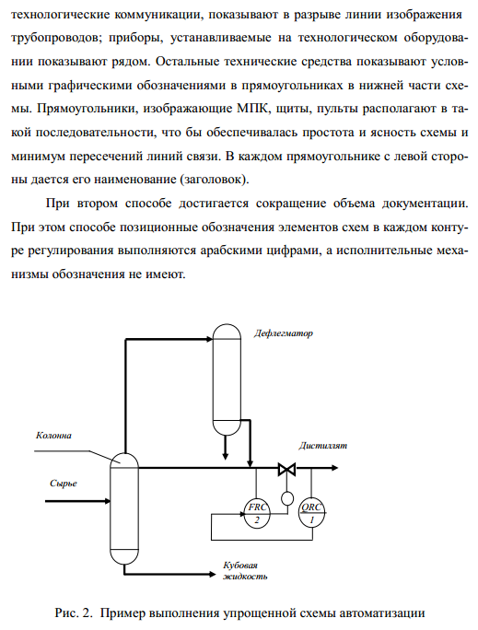

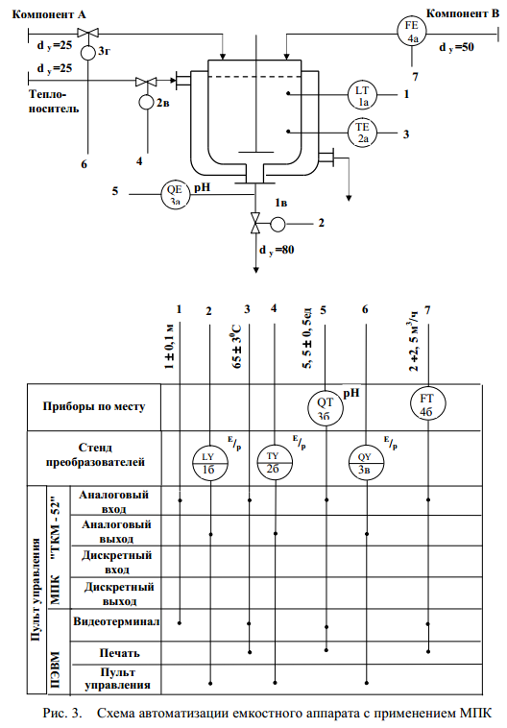

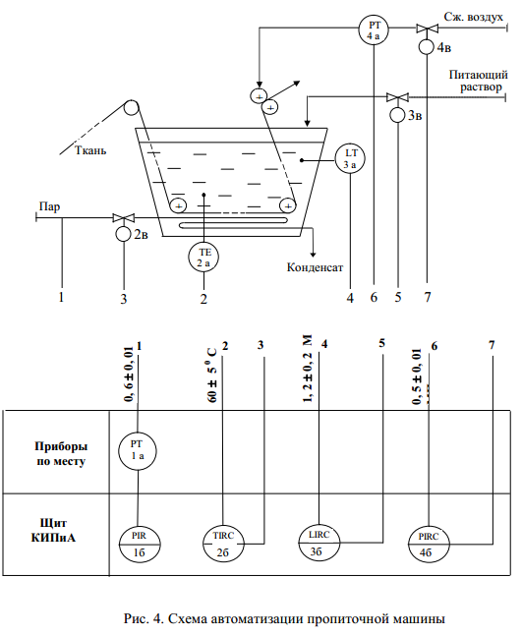

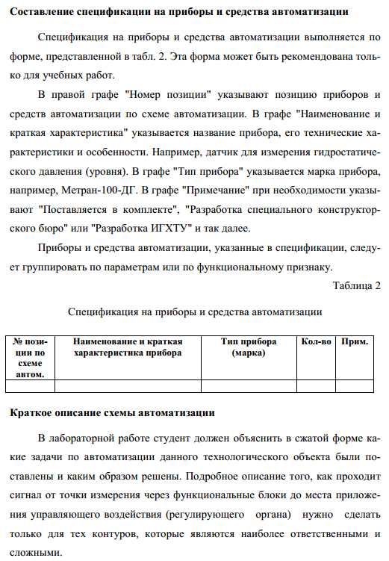

Лабораторная работа №6
Разработка принципиальных электрических и пневматических схем питания приборов и средств автоматизации

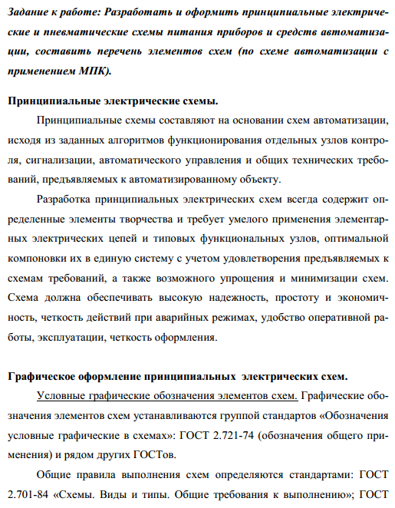

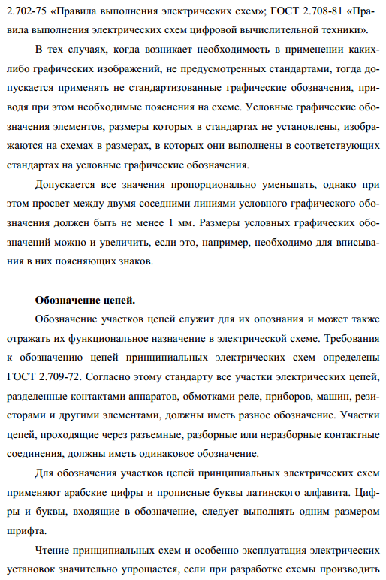

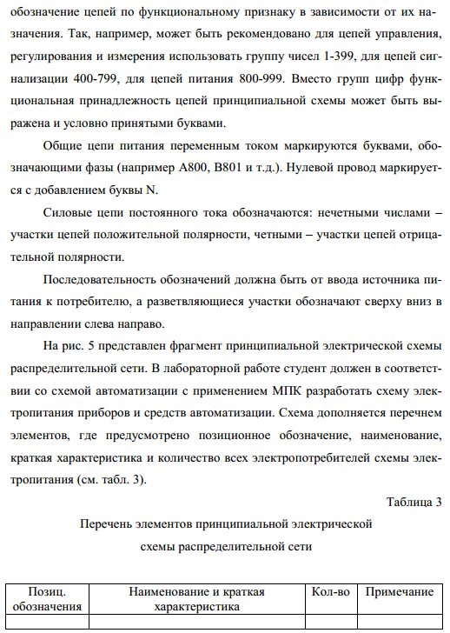

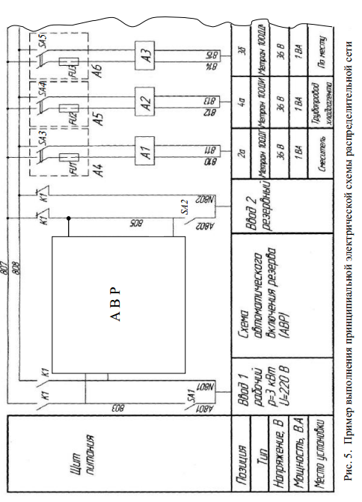

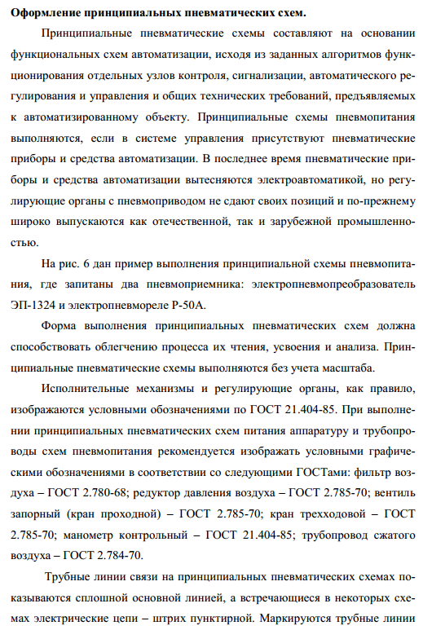

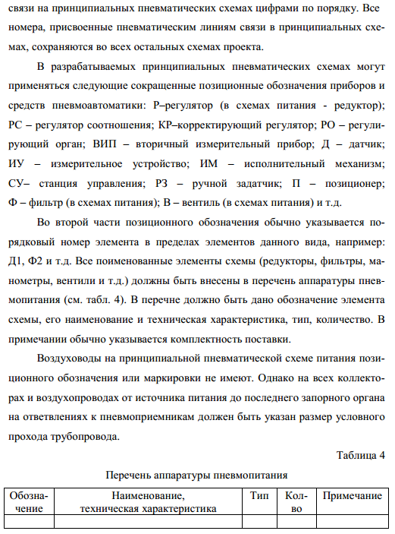

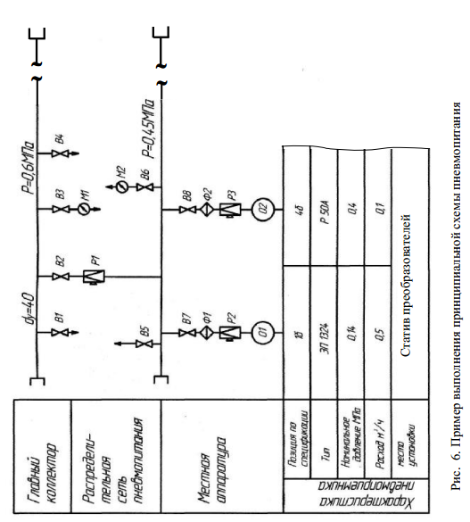

Лабораторная работа №7
Разработка схем внешних проводок

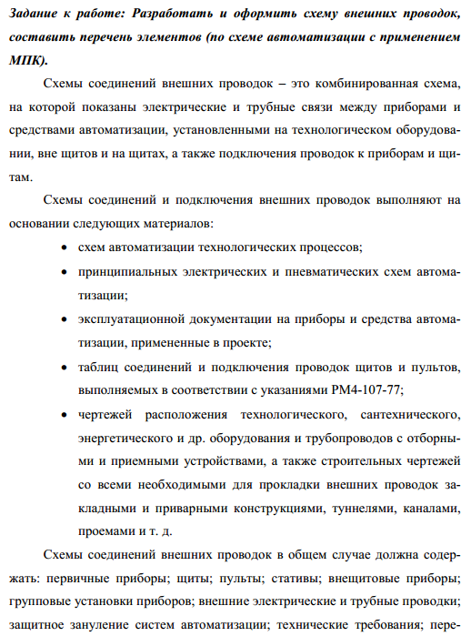

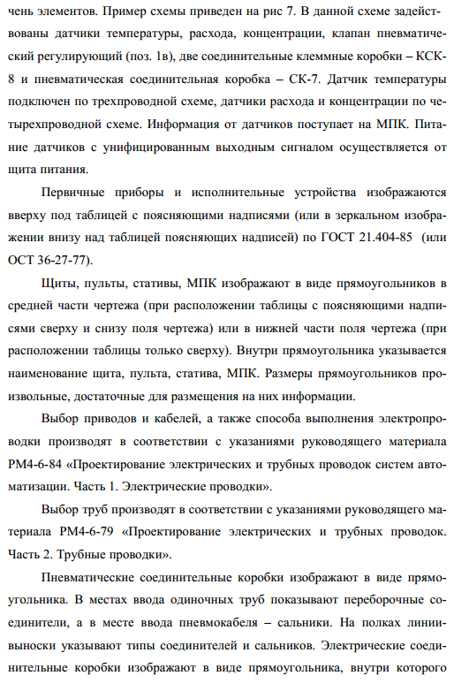

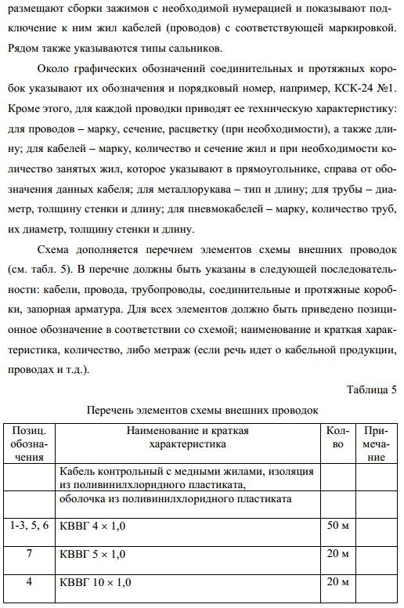

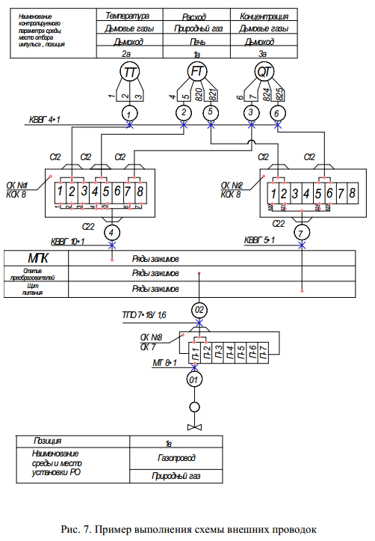

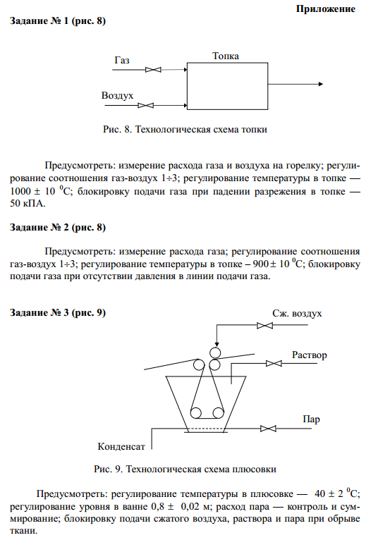

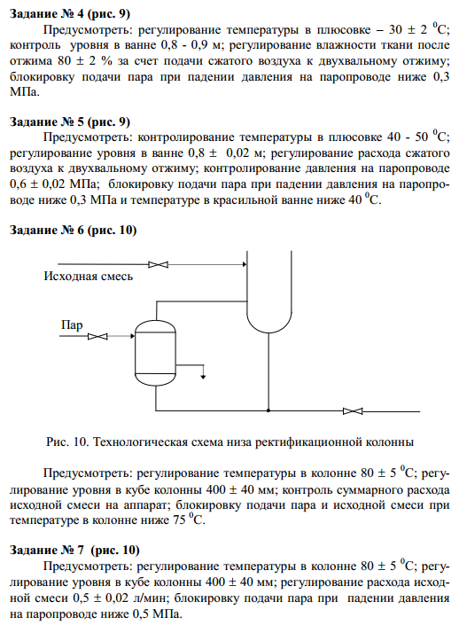

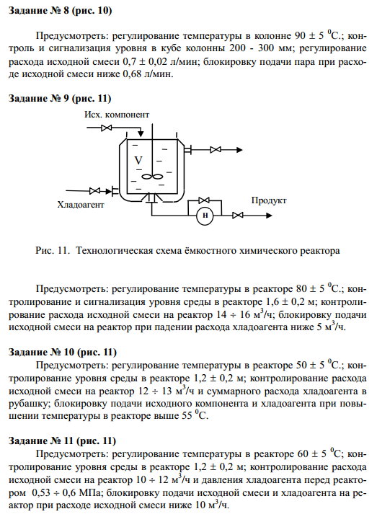

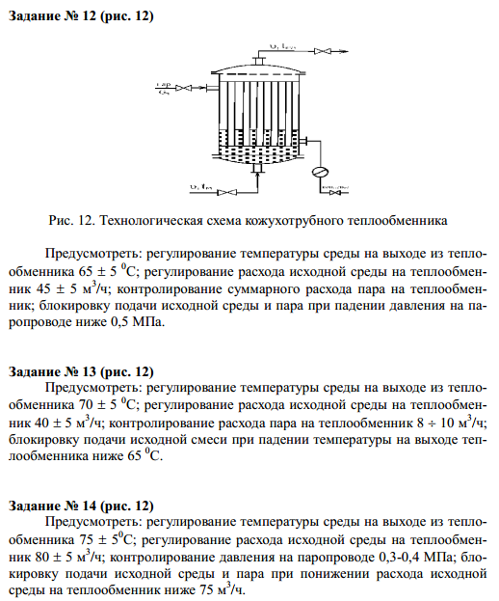

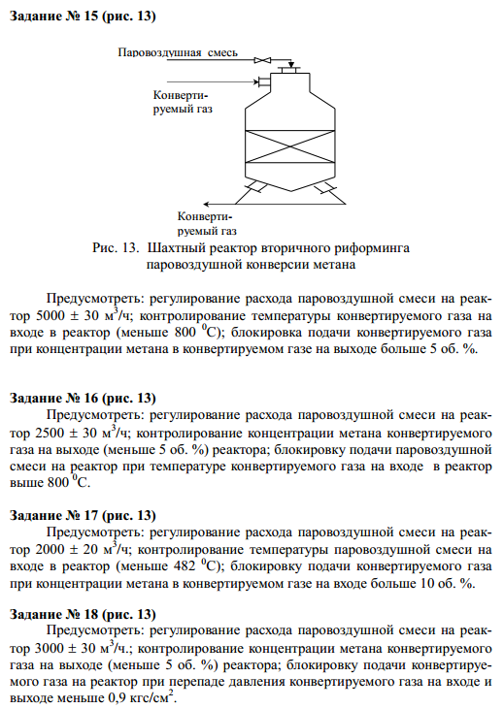

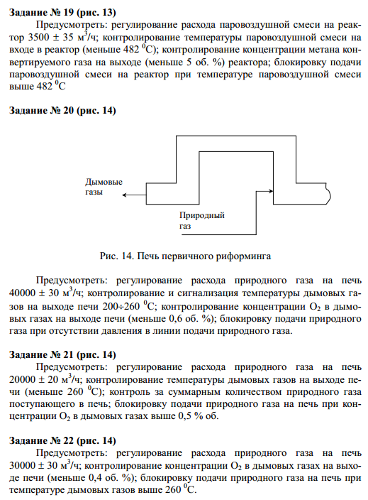

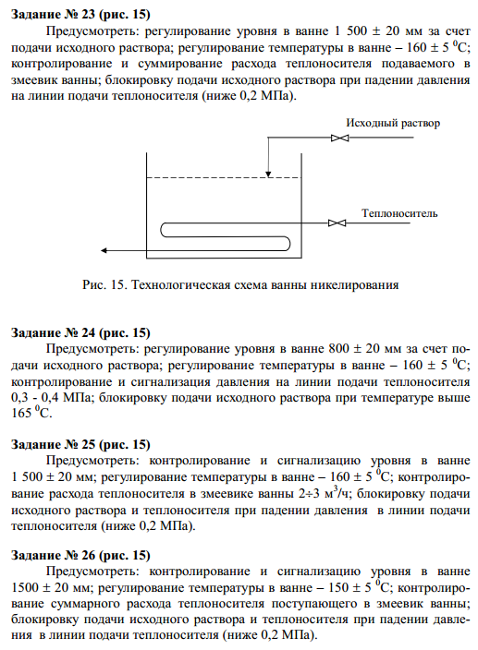

Лабораторная работа № 8

ВЫБОР ДАТЧИКОВ СЕНСОРНОГО УРОВНЯ АСУ ТП

- Цель работы

Цель работы
- Ознакомиться с последовательностью выбора датчиков сенсорного уровня.
- Освоить методику поиска датчиков сенсорного уровня АСУ ТП с использованием различных источников информации.
- Получить практический навык принятия ответственного решения о соответствии прибора требуемым характеристикам и навык оформления кода заказа на средство измерения.

- Теоретические сведения

Эффективность системы автоматического управления всегда зависела от правильного и рационального выбора комплекса технических средств (КТС). Одной из важных задач систем автоматизации является получение и обработка информации в АСУ ТП, а также оперативное выполнение задач управления технологическим процессом на базе полученной информации, поэтому выбор технических средств должен производиться с учетом совместимости технических средств, модульности, надежности, максимальной эффективности и системного подхода [1]. При этом задача выбора элементов измерительного или управляющего комплекта обычно формулируется как задача поиска такого набора устройств, которые обеспечат минимальную стоимость комплекта при выполнении требований к точности и другим показателям (критерий выбора «цена – качество выполняемых функций»).
Сенсорный уровень АСУ ТП состоит из технических средств, расположенных непосредственно на технологическом оборудовании или находящемся рядом с ним. Они включают в себя датчики (первичные преобразователи), исполнительные механизмы и устройства, межсистемные и нормирующие преобразователи, вспомогательное оборудование (конденсационные сосуды, вентили и т. д.).
В данной работе затрагивается только четыре типа датчиков для измерения наиболее распространённых технологических параметров: температуры, давления, расхода и уровня.

2.1. Последовательность выбора датчиков
Независимо от типа параметра исходные данные при выборе датчиков идентичны. Это:
1) диапазон изменения технологической переменной (технологического параметра);
2) требуемая точность измеряемой технологической переменной, которая должна обеспечиваться комплектом технических средств, используемых в информационно-измерительном канале;
3) информация об измеряемой среде, в которой будет находиться датчик (температура, давление, агрессивность и химическая активность);
4) информация о внешней среде (пожароопасная или взрывоопасная среда, наличие магнитных и электрических полей, температура, запыленность, влажность);
5) информация о расстоянии между местом установки датчика и местом расположения средства обработки данных (контроллера или УСО).
Также при выборе датчика нужно учитывать его быстродействие (постоянную времени), надежность и другие показатели. После сбора исходных данных выбор производится в два этапа:
- на первом этапе необходимо выявить все типы датчиков, имеющихся в базе технических средств автоматизации, диапазон измерения которых будет больше диапазона измеряемой технологической переменной (диапазон датчика берется на 20–30 % больше диапазона измеряемой переменной).
- на втором этапе проверяется соответствие эксплуатационных характеристик выбранных датчиков условиям их использования на производстве (соответствие окружающей среды производственного помещения и среды, в которой будет находиться чувствительный элемент датчика). Датчики, условия эксплуатации которых не соответствуют требованиям (условиям, существующим на производстве), в дальнейшей процедуре выбора не участвуют. Из датчиков, которые удовлетворяют всем требованиям (в том числе по надежности, быстродействию и т. д.), выбирается датчик, имеющий минимальную стоимость.

2.2. Рекомендации по выбору датчиков температуры
При выборе датчика температуры необходимо обратить внимание на ряд вопросов.
1. В каком температурном диапазоне Вы желаете измерять температуру, и какие допуски по точности измерений Вас устроят?
2. Возможно ли будет расположить датчик внутри измеряемой среды или объекта? Если «нет», то Ваш выбор – радиационные пирометры.
3. В каких условиях будет работать датчик (нормальных, повышенной влажности, высокой окислительной атмосфере, пожароопасных, сейсмоопасных и т. д.)?
4. Возможно ли будет демонтировать датчик для периодической поверки и какая желательна долговременная стабильность?
5. Какова должна быть взаимозаменяемость датчиков? Допустима ли индивидуальная градуировка?
6. Актуально ли для Вас получение результата в градусах или Вас устроит измерение сигнала (сопротивление, напряжение, ток) с последующим самостоятельным пересчетом в температуру?
Основные типы контактных датчиков температуры:
- термометры сопротивления;
- термопары;
- термисторы;
- полупроводниковые термометры;
- биметаллические термометры;
- жидкостные стеклянные термометры;
- манометрические термометры;
- кварцевые термометры. Существуют также:
- магнитные термометры;
- углеродные термометры;
- стеклоуглеродные термометры и др.
Существуют также:
- магнитные термометры;
- углеродные термометры;
- стеклоуглеродные термометры и др.
Сравнительная характеристика трех основных типов контактных температурных датчиков представлена в таблице 1.

Классы точности (допуска) термометров сопротивления.
В стандарте МЭК 60751 и в ГОСТ Р 8.625-2006 (введен в России с 1 января 2008) были приняты новые значения предельных отклонений ТС от стандартной функции «сопротивление-температура» (таблица 2). В классификацию допусков также были включены пленочные термометры сопротивления.

Таблица 1
Сравнительная характеристика трех основных типов контактных температурных датчиков
Тип  датчика | Термистор | Термометр сопротивления | Термопара
Параметр | Электрическое  сопротивление | Электрическое  сопротивление | Электрическое  напряжение
Преимущества | - Высокая чувствительность «сопротивление-температура».  - Малая инерционность.  - Высокое сопротивление, что устраняет необходимость четырехпроводного включения.  - Малый размер.  - Низкая стоимость.  - Высокая стабильность.  - Хорошая взаимозаменяемость | - Хорошая линейность характеристики  - Высокая стабильность  - Высокая взаимозаменяемость в широком диапазоне температур | - Широкий температурный диапазон  - Простота производства  - Низкая стоимость  - Износоустойчивость  - Не требует дополнительных источников энергии
Недостатки | – Нелинейная характеристика  - Рабочий диапазон температур небольшой, примерно от -60 до +300 °С  - Взаимозаменяемость только в узком диапазоне температур  - Необходим источник тока | - Низкая чувствительность  - Относительно большая инерционность  - Необходимость трех- или четырехпроводной схемы включения  - Чувствительность к ударам и вибрациям  - Необходим источник тока  - Высокая стоимость | - Нелинейная характеристика  - Относительно низкая стабильность  - Низкая чувствительность  - Измерение низких ЭДС может осложниться электромагнитными шумами и наводками  - Необходима компенсация холодных спаев

Таблица 2

Предельные отклонения (допуская погрешность) ТС

Класс допуска | Допуск, °С | Диапазон измерений, °С
Класс допуска | Допуск, °С | Платиновый ТС, ЧЭ |  | Мед-ный ТС, ЧЭ | Нике-левый ТС, ЧЭ
Класс допуска | Допуск, °С | Прово-лочный | Пле-ночный | Мед-ный ТС, ЧЭ | Нике-левый ТС, ЧЭ
1 | 2 | 3 | 4 | 5 | 6
АА W 0.1  F 0.1 | ± (0,1+0,0017 | t |) | От -50  до +250 | От -50  до +250 | - | -
А  W 0.15  F 0.15 | ± (0,15+0,002 | t |) | От -100  до +450 | От -50  до +450 | От -50  до +120 | -
В  W 0.3  F 0.3 | ± (0,3+0,005 | t |) | От -196  до +660 | От -50  до +600 | От -50  до +200 | -
С  W 0.6  F 0.6 | ± (0,6+0,01 | t |) | От -196  до +660 | От -50  до +600 | От -180  до +200 | От -60  до +180

Типы термопар и рекомендации по их выбору Тип J (железо-константановая):
- не рекомендуется использовать при температуре ниже 0 °С,
т. к. конденсация влаги приводит к образованию ржавчины;
- тип больше подходит для разряженной атмосферы;
- максимальная температура применения – 500 °С, т. к. выше этой температуры происходит быстрое окисление выводов; также выводы быстро разрушаются в атмосфере серы;
- показания датчика повышаются при термическом старении.
- сравнительно невысокая стоимость.

Тип Е (хромель-константановая):
- высокая чувствительность, что является преимуществом;
- термоэлектрическая однородность материала электродов;
- рекомендуется при использовании для низких температур.

Тип Т (медь-константановая):
- может использоваться ниже 0 °С;
- может использоваться в атмосфере как с недостатком кислорода, так и с его небольшим избытком;
- рекомендуется использование при температурах ниже 400 °С;
- не чувствительна к повышенной влажности.

Тип К (хромель-алюмелевая) – ТХА:
- используются в широком диапазоне температур, от – 100°С до +1000 °С (предел, зависит от диаметра термоэлектрода);
- недостаток при использовании диапазоне от 200 до 500 °С, так как возникает эффект гистерезиса, когда показания при нагреве и охлаждении могут различаться (разница до 5 °С);
- показания датчика снижаются при термическом старении;
- лучше не использовать в разряженной атмосфере, т. к. хром выделяется из Ni-Cr вывода из-за миграции, и термопара показывает заниженную температуру;
- выводы термопары быстро разрушаются в атмосфере серы.

Тип L (хромель-капелевая) – ТХК:
- характеристики этой термопары аналогичны термопаре типа K.

Тип N (нихросил-нисиловая):
- это новый тип термопары, реализованный на основе термопары типа К, которая легко загрязняется примесями при повышенной температуре; при сплавлении электродов с кремнием они загрязняются заранее, и риск дальнейшего загрязнения во время работы снижается;
- рабочая температура до 1200 °С (зависит от диаметра);
- рекомендуется использовать при температурах от 200 до 500 °С, где наблюдается высокая стабильность и меньший гистерезис, чем для термопары типа К;
- это самая точная термопара из неблагородных металлов.

Тип S (платнородий-платиновая) – ТПП:
- максимальная рабочая температура, которая рекомендуется, – 1350 °С; возможно кратковременное применение при 1600 °С;
- загрязняется при температурах выше 900 °С углеродом, водородом, металлическими примесями из железа и меди, поэтому такие термопары нельзя армировать стальной или медной трубками, или нужно изолировать электроды от трубки газонепроницаемой керамикой;
- может применяться в окислительной атмосфере;
- при температуре выше 1000 °С термопара может загрязняться кремнием, который присутствует в некоторых видах защитных керамических материалов; важно использовать керамические трубки, состоящие из высокочистого оксида алюминия;
- не рекомендуется применять ниже 400 °С, т. к. ТЭДС в этой области мала и крайне нелинейна.

Тип R (платнородий-платиновая) – ТПП:
- характеристики этой термопары аналогичны термопаре ти-
па S.

Тип В (платинородий-платинородиевая) – ТПР:
- максимальная температура, рекомендуемая для использования – 1500 °С (предел зависит от диаметра термоэлектрода), но возможно кратковременное применение до 1750 °С;
- при температурах выше 900 °С загрязняется водородом, кремнием, парами меди и железа, но меньше, чем термопары S и R;
- при температуре выше 1000 °С загрязняется кремнием, который присутствует в некоторых видах защитных керамических материалов;
- может использоваться в окислительной среде;
- не рекомендуется применение при температуре ниже 600 °С, где ТЭДС очень мала и не линейна.

Общие советы по выбору термопар из неблагородных металлов:
- ниже нуля – тип Е, Т;
- комнатные температуры – тип К, Е, Т;
- до 300 °С – тип К;
- от 300 до 600°С – тип N;
- выше 600 °С – тип К или N.
Классы допуска термоэлектрических преобразователей (термопар) по ГОСТ Р 8.585 представлены в таблице 3.

Таблица 3

Предельные отклонения (допуская погрешность) термопар
Тип преобразо-вателя | НСХ | Класс допуска | Рабочий диапазон температур,  °С | Пределы допустимых отклонений от НСХ, ±°С
ТХА | K | 1 | от -40 до 375 | 1,5
ТХА | K | 1 | св. 375 до 1100 | 0,004 | t |
ТХА | K | 2 | от -40 до 333 | 2,5
ТХА | K | 2 | св. 333 до 1100 | 0,0075 | t |
ТХК | L | 3 | от -40 до 360 | 2,5
ТХК | L | 3 | св. 360 до 600 | 0,7 + 0,005 | t |
ТПП | R, S | 1 | От 0 до 1100 | 1,5
ТПП | R, S | 1 | св. 1100 до 1300 | 1 + 0,0017(| t | -  1100)
ТПП | R, S | 2 | от 0 до 600 | 1,5
ТПП | R, S | 2 | св. 600 до 1300 | 0,0025 | t |
ТПР | B | 2 | cв. 600 до 1600 | 0,0025 | t |
ТПР | B | 3 | от 600 до 800 | 4,0
ТПР | B | 3 | св. 800 до 1600 | 0,005 | t |

Краткие сведения по термисторам
Термисторы – это, по сути, термометры сопротивления, изготовленные из смешанных оксидов различных переходных металлов. Выделяется два типа термисторов:
- NTC – с отрицательным температурным коэффициентом сопротивления;
- PTC – с положительным температурным коэффициентом сопротивления.
Наиболее распространенный тип – NTC, а РТС термисторы используются в очень узких диапазонах температур, всего несколько градусов, в основном в системах сигнализации.
Большим преимуществом термисторов является разнообразие форм и миниатюрность. Основные конструктивные типы: бусинковые (0,1–1 мм), дисковые (2,5–18 мм), цилиндрические (3–40 мм), пленочное покрытие (толщина 0,2–1 мм). Выпускаются бусинковые термисторы диаметром до 0,07 мм с выводами толщиной 0,01 мм. Такие миниатюрные датчики позволяют измерять температуру внутри кровеносных сосудов или растительных клеток.
В основном выпускаются керамические полупроводники термисторов, изготовленные из гранулированных оксидов и нитридов металлов с последующим спеканием на воздухе при 1100–1300 °С и формированием сложной многофазной структуры.

Номинальное сопротивление термисторов значительно выше, чем у металлических термометров сопротивления, оно обычно составляет 1, 2, 5, 10, 15 и 30 кОм. Поэтому для них может применяться двухпроводная схема включения.
Исследования показывают, что бусинковые термисторы могут проявлять очень высокую стабильность (дрейф до 3 мК за 100 дней при 60 °С). Дисковые термисторы менее стабильны (дрейф до 50 мК за 100 дней при 60 °С).
Термисторы представляют особый интерес для измерения низких температур благодаря своей относительной нечувствительности к магнитным полям. Некоторые типы термисторов могут применяться до температуры минус 100 °С.
Наилучшая стабильность термисторов наблюдается в диапазоне от 0 до 100 °С. Также важными преимуществами являются малый размер, вибропрочность, малая инерционность и невысокая цена.

2.3. Рекомендации по выбору датчиков давления

Классификация датчиков давления
Давление – величина, характеризующая интенсивность сил, действующих на поверхность тела по направлению, перпендикулярному к этой поверхности. При измерении давления принято различать абсолютное, избыточное, атмосферное давление и вакуум. Основной единицей измерения давления является паскаль (килопаскаль – КПа, мегапаскаль – МПа), внесистемные единицы: 1кгс/см²=98 КПа, 1 мм вод. ст.=9,8 Па; 1 мм рт. ст.=133.33Па, 1 бар=100 КПа.
Следует иметь в виду, что все датчики давления измеряют разность двух давлений, воздействующих на чувствительный элемент датчика. Одно из этих давлений – измеряемое, второе – опорное, то есть давление, относительно которого происходит отсчет измеряемого. В зависимости от того, какое давление является опорным, различают следующие датчики давления:
- датчики абсолютного давления (РА);
- датчики избыточного давления (РИ);
- датчики давления-разрежения (РИВ);
- датчики гидростатического давления (РГ);
- датчики перепада давления (РДД).
Приборы для измерения давления могут классифицироваться по следующим характеристикам:
- по принципу действия;
- по виду измеряемого давления;
- по классу точности;
- по назначению.
По виду измеряемого давления приборы подразделяются на следующие:
- вакуумметры;
- манометры;
- дифманометры;
- напоромеры;
- мановакуумметры;
- тягомеры;
- тягонапоромеры;
- микроманометры;
- барометры.
По принципу действия основную группу преобразователей для измерения давлений можно подразделить на следующие:
- жидкостные;
- деформационные (пружинные);
- грузопоршневые;
- электрические и др.

Регламентируемые верхние пределы измерений или диапазоны измерений для преобразователей
ГОСТ 22520 регламентирует верхние пределы измерений или диапазоны измерений для преобразователей.
Разрежения: 0,06; 0,063; 0,10; 0,16; 0,25; 0,40; 0,60; 0,63; 1,0; 1,6;
2,5; 4,0; 6,0; 6,3; 10; 16; 25; 40; 60; 63; 100 кПа.
Избыточного давления: 0,06; 0,063; 0,10; 0,16; 0,25; 0,40; 0,60;
0,63; 1,0; 1,6; 2,5; 4,0; 6,0; 6,3; 10; 16; 25; 40; 60; 63; 100; 160; 250; 400;
600; 630 кПа,
1,0; 1,6; 2,5; 4,0; 6,0; 6,3; 10; 16; 25; 40; 60; 63; 100; 160; 250; 400;
600; 630; 1000 МПа.
Абсолютного давления: 1,0; 1,6; 2,5; 4,0; 6,0; 6,3; 10; 16; 25; 40;
60; 63; 100; 160; 250; 400; 600; 630 кПа,
1,0; 1,6; 2,5; 4,0; 6,0; 6,3; 10; 16 МПа.
ГОСТ 22520 регламентирует верхние пределы измерений преобразователей избыточного давления-разрежения.
С одинаковыми по абсолютному значению пределами:
0,05; 0,08; 0,125; 0,2; 0,3; 0,315; 0,5; 0,8; 1,25; 2,0; 3,0; 3,15; 5,0;
8,0; 12,5; 20,0; 30,0; 31,5; 50,0 кПа.
С различающимися по абсолютному значению верхними пределами: 60; 150; 300; 500; 530; 900 кПа; 1,5; 2,4 МПа, верхний предел измерения разрежения должен при этом соответствовать 100 кПа.

2.4. Рекомендации по выбору датчиков расхода и количества жидкостей, газа, пара
Расход вещества – это масса или объем вещества, проходящие через поперечное сечение трубопровода в единицу времени. Объемный расход (F_{v}) измеряется в (м³/сек), а массовый (F_{m}) – (кг/сек). Они связаны между собой зависимостью, аналогичной зависимости между массой и объемом F_{m}=F_{v}*ρ; где ρ – плотность вещества. Объемный расход связан со средней скоростью потока вещества (V) следующей зависимостью: F_{v}=V*S, где S – площадь поперечного сечения трубопровода.
Количество – это масса или объем вещества, проходящие через поперечное сечение трубопровода за определенный промежуток времени. Определяется в (м³) или (кг). Если количество вещества (в первую очередь газа, пара) определяется в единицах объема, то полученные результаты измерения необходимо корректировать с учетом его температуры, давления, плотности, вязкости. Это относится и к объемному измерению расхода вещества.
Прежде всего, следует различать приборы для измерения расхода и приборы для измерения количества, или расходомеры и счетчики. Рассматривая приборы, служащие для измерения расхода и количества веществ, представляется возможным классифицировать их по различным признакам. На рисунке 1 приведена классификация по принципу действия.
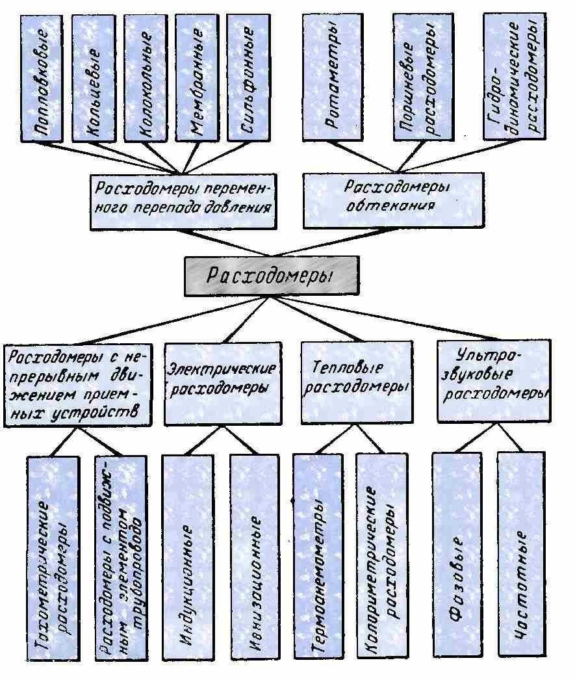
Рис 1. Классификация средств измерения расхода жидкостей, газа и пара

По способам измерения расходомеры можно разделить на:
- расходомеры переменного перепада давления – приборы, принцип действия которых основан на измерении перепада давления на установленном внутри трубопровода сужающем устройстве; этот перепад давления служит мерой расхода протекающего по трубопроводу вещества;
- расходомеры обтекания – приборы, принцип действия которых основан на восприятии динамического напора протекающего по трубопроводу вещества чувствительным элементом прибора (поплавком, поршнем, гидродинамической трубкой и т. п.), помещенным в поток; в результате этот чувствительный элемент перемещается, и величина перемещения служит мерой расхода;
- расходомеры с непрерывным движением приемных устройств – приборы, чувствительный элемент которых под действием динамических усилий потока совершает вращательное или колебательное движения; скорость движения чувствительного элемента служит мерой расхода (вихревые);
- электрические расходомеры – приборы, принцип действия которых основан на измерении изменяющихся в зависимости от расхода электрических параметров системы: измеряемое вещество – чувствительный элемент прибора, величина какого-либо выбранного для измерения электрического параметра служит мерой расхода;
- тепловые расходомеры – приборы, принцип действия которых основан на измерении, служащего мерой расхода количеств: тепла, отданного каким-либо нагретым элементом потоку вещества;
- ультразвуковые расходомеры – приборы, принцип действия которых основан на измерении параметров ультразвуковых колебаний, распространяющихся в потоке измеряемого вещества.
Сравнительные характеристики и рекомендации для первых трёх типов расходомеров, наиболее используемых при автоматизации, представлены в таблице 4.

Таблица 4

Рекомендации по выбору наиболее распространенных датчиков расхода

 |  | Измерение по перепаду давления | Электромагнитные расходомеры | Вихревые расходомеры
Фаза среды | Жидкость | Да | Да | Да
Фаза среды | Пар | Да | Нет | Да
Фаза среды | Газ | Да | Нет | Да
Условный диаметр*, мм |  | 0,5…2600 | 2,5…400… | 15…400
Макс. ско-  рость потока | Жидкость | Определяется типом устройства | 10 м/с | 10 м/с
Макс. ско-  рость потока | Пар, газ | Определяется типом устройства | – | 80 м/с
Температура раб. среды | мин., ⁰С | Определяется длиной и температурным режимом импульсных трубок | -10 | -200
Минимальная  проводимость среды |  | Не имеет значения | 5 мкСм/см | Не имеет значения
Особые среды | Коррози-онно-  активные | Затруднительно | Да | Возможно
Особые среды | Вязкие | Возможно | Да | Нет
Особые среды | Пасты,  взвеси | Не рекомендуется | Да | Нет
Особые среды | Абразив-  ные | Нет | Да | Нет
Особые среды | Липкие | Нет | Да | Нет
Особые условия потока | Пульсация | Затруднительно | Да | Возможно
Особые условия потока | Двуна-правленный | Возможно | Да | Нет
Макс. точ-  ность измерений | Жидкость | точность измерения перепада давления  ±0,075 % от шкалы | ±0,5 % от тек. значения | ±0,75 % от  тек. значения

2.5. Рекомендации по выбору датчиков и преобразователей уровня жидкостей и сыпучих материалов
Датчики уровня жидкости предназначены для контроля уровня жидкостей в различных резервуарах. В датчиках уровня жидкостей используются различные методы измерения, которые являются основой при их классификации (рис. 2).
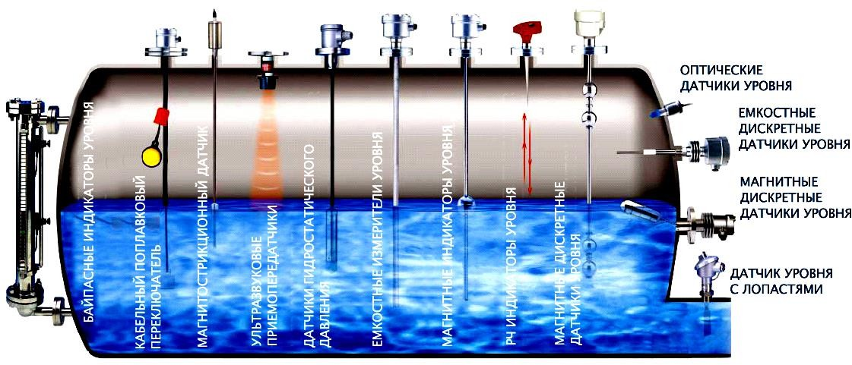
Рис. 2. Типы датчиков уровня жидкостей

Механические уровнемеры – в которых измерение уровня производится одним из двух способов:
- поплавковые уровнемеры – по положению предмета на поверхности жидкости относительно двух точек измерений;
- буйковые уровнемеры – по измерению силы, действующей на буёк, погруженный в жидкость.
Гидростатические датчики уровня измеряют давление столба жидкости, с последующим пересчётом его в значение уровня. По сути, являются дифференциальными датчиками давления, в которых измеряется давление среды и сравнивается с атмосферным. При емкости под давлением сравнение идёт не с атмосферным давлением, а с областью избыточного давления непосредственно в ёмкости. Применяются гидростатические датчики уровня для однородных жидкостей в резервуарах без существенного движения жидкости и могут использоваться для вязких жидкостей и суспензий, но в случаях, когда плотность жидкости не меняется в процессе измерения. Конструктивно эти датчики бывают двух типов: мембранные и погружные. Имеют высокую точность при простоте конструкции, и, следовательно, при невысокой стоимости.
Электрические уровнемеры. В них измеряемые значения уровня жидкости преобразуются в соответствующие электрические сигналы. Наиболее распространены емкостные уровнемеры и омические (кондуктометрические) сигнализаторы уровня.
Ультразвуковые уровнемеры – один из самых распространённых бесконтактных уровнемеров. Это акустический уровнемер, позволяющий измерять уровень в труднодоступных местах. Они зондируют рабочую зону волнами ультразвука с частотой свыше 20 кГц. Скорость распространения ультразвука зависит от температуры, поэтому требуется термокомпенсация с помощью датчика температуры. Рабочий диапазон до 25 м. Погрешности измерения 1 %. За счёт отсутствия контакта со средой используются для агрессивных сред, за исключением сильнопарящих и сильнопенящихся жидкостей, а также для мелкодисперсных и пористых сыпучих продуктов.
Радарные уровнемеры – это самые высокотехнологичные средства измерения уровня. Так же, как и ультразвуковые, они не имеют контакта с контролируемой средой и могут применяться для агрессивных, неоднородных, вязких жидкостей и для сыпучих материалов. Для зондирования рабочей зоны используется электромагнитное излучение сверхвысокочастотного диапазона. От ультразвуковых уровнемеров их отличает меньшая чувствительность к температуре и давлению и устойчивость к запыленности, пенообразованию и испарению. Радарные уровнемеры очень точны и позволяют производить измерения уровня сред с низкой диэлектрической проницаемостью и слабой отражательной способностью.
Измерение уровня сыпучих материалов. Характерное отличие сыпучих материалов от жидкостей – это непропорциональность давления, оказываемого на дно и стенки в зависимости от уровня контролируемого вещества. Поэтому почти все контактные методы не допустимы, и приходится использовать ряд особенностей. Самые дешевые, а, следовательно, и распространённые уровнемеры сыпучих материалов, соприкасающиеся со средой – лотовые уровнемеры. В них зонд, называемый лотом, и груз подвешены на блоке храпового колеса. Зонд через определённые интервалы времени приподнимается с помощью управляемого генератором импульсов мембранного привода и опускается на поверхность сыпучего материала под действием силы тяжести. Если уровень не изменяется, зонд поднимается и опускается на одно расстояние. При понижении уровня материала зонд опускается на большее расстояние, чем поднимается.

3. Порядок выполнения работы
В процессе выполнения работы необходимо выполнить 4 задания. При этом вариант для каждого задания один и тот же и выдаётся преподавателем.
Все 4 задания выполняются по очереди. При этом последовательность выполнения каждого из них идентична:
1. Записать в отчёт исходные данные соответствующие своему варианту в виде таблицы 5:
Таблица 5

Исходные данные для выбора датчиков температуры (давления, расхода, уровня)
№  вар. | Диапазон изменения температуры среды, ⁰С | Требуемая точность измерения,  0С | Среда, где необходимо установить датчик | Характеристика внешней среды | Требуемая надежность (время наработки на отказ и т. д.)
… | …. - … | … | …. | …. | ….
2. Изучив рекомендации, представленные в разделе 2.2 (2.3, 2.4 или 2.5) и сопоставив их с исходными данными, выбрать подходящие методы измерения и типы чувствительных элементов. Запишите эти методы в отчёт.
3. Используя банк приборов кафедры, печатные каталоги и поисковую систему Internet, выберите не менее 5 датчиков, удовлетворяющих исходным данным. Параметры каждого датчика запишите в отдельные строчки указанной ниже таблицы:
Таблица 6

Выбранные датчики температуры (давления, расхода, уровня)

№ | Наименование датчика, его тип и модель | Пределы измерения | Допустимая погрешность (класс точности) | Расчи-танная абсолютная по  грешность | Допустимые условия эксплуатации | Выходной сигнал | Примечание (доп. показатели)

4. Из получившегося списка выбрать два прибора, для которых было найдено боле подробное описание (желательно файл технической документации). Выбранные приборы должны быть различных производителей и при возможности иметь различные виды выходных сигналов. Отметить эти два прибора в таблице.
5. Для обоих выбранных приборов, опираясь на документацию (или страницы сайтов), необходимо вставить в отчёт несколько фрагментов, подтверждающие:
а) полное название средства измерения с указанием используемого метода измерения;
б) все требуемые характеристики прибора.
Сделать это нужно с помощью скринов (захвата области экрана), с последующей вставкой в документ и выделением важных частей красной рамкой, как это показано на рисунке 3.
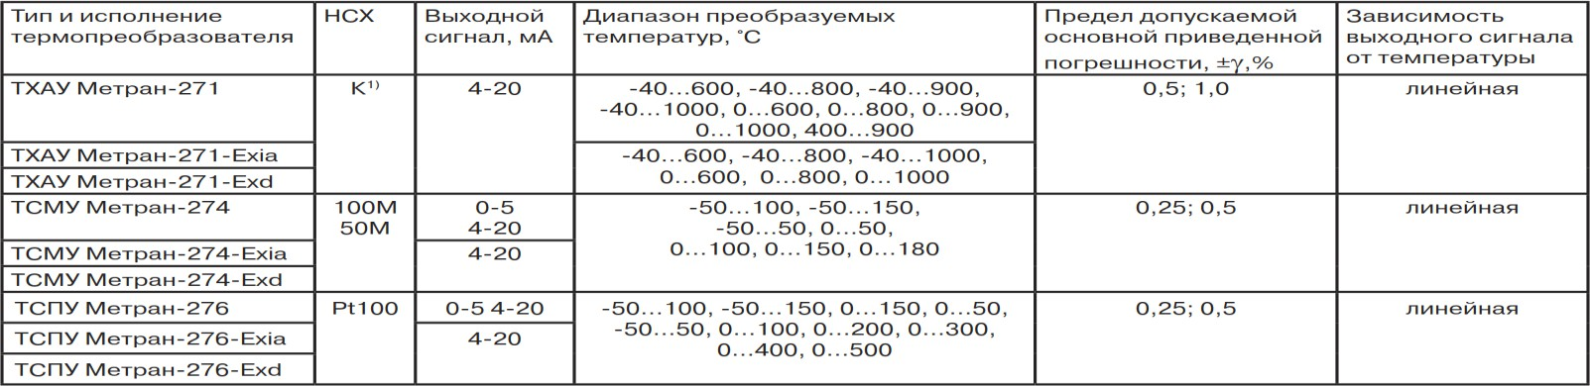
Рис. 3. Пример фрагмента документации, подтверждающий требуемые характеристики выбранного прибора

6. Опираясь на исходные параметры точности и диапазона измерения произвести расчёт абсолютной погрешности каждого из 2-х приборов. Записать все расчёты в отчёт, а полученный результат в таблицу 2.
7. Проверить, соответствует ли рассчитанное значение погрешности и другие характеристики требуемым исходным данным. Если ни один из двух выбранных приборов не подходит, то необходимо повторить пункты 5 и 6 для другого, более точного прибора, пока не будет найден прибор, удовлетворяющий всем требованиям.
8. Для одного из выбранных приборов, у которого имеется подробная техническая документация, необходимо в виде скринов вставить в отчёт правила оформления кода заказа. И, опираясь на эти правила, составить полный код заказа, который также необходимо вставить в отчёт.
9. Записать вывод, указав, подходит ли выбранный датчик всем требованиям. Если же по каким-то причинам выбор произведён не до конца, то указать, какие характеристики не удовлетворяют требованию, почему, и как их возможно учесть.

4. Перечень заданий
Задание № 1. Выбрать датчики температуры, используя исходные данные, представленные в таблице 7 и рекомендации раздела 2.2, базу технических средств, каталоги и сеть Internet.

Таблица 7

Исходные данные для выбора датчиков температуры
№ вар | Диапазон изменения температуры среды,  0С | Требуемая  точность,  0С | Среда, где необходимо установить датчик | Характеристика внешней  среды | Требуемая надежность (время нар. на отказ)
1 | 20 – 80 | 0,5 | молоко | нейтральная | 2 года
2 | 5 – 120 | 1 | молоко | нейтральная | 2 года
3 | -20 – (+10) | 1 | рассол | нейтральная | 3 года
4 | 400 – 500 | 1,5 | перегретый пар | взрывоопасная | 3 года
5 | 100 – 200 | 1 | пар водяной | взрывоопасная | 3 года
6 | 2 – 90 | 1 | вода | нейтральная | 2 года
7 | 250 – 350 | 1,5 | бензол | пожароопасная | 3 года
8 | 150 – 320 | 1,5 | масло технич. | взрывоопасная | 3 года
9 | 40 – 120 | 1 | циклогексан | взрывоопасная | 3 года
10 | 300 – 500 | 1,5 | топочный газ | взрывоопасная | 3 года
11 | 120 – 200 | 1,5 | воздух | нейтральная | 2 года
12 | 10 – 90 | 1 | cусло | нейтральная | 2 года
13 | 160 – 280 | 1,5 | газ природный | взрывоопасная | 3 года
14 | 220 – 280 | 1,5 | аммиак | взрывоопасная | 2 года
15 | 550 – 700 | 2 | коксовый газ | взрывоопасная | 3 года
16 | -10 – +50 | 1 | рассол | нейтральная | 2 года
17 | 2 – 30 | 1 | молоко | нейтральная | 2 года
18 | 200 – 550 | 1,5 | топочный газ | взрывоопасная | 2 года
19 | -50 – (+50) | 1,0 | воздух | нейтральная | 3 года
20 | 150 – 250 | 1,5 | масло технич. | пожароопасная | 2 года
21 | 15 – 70 | 0,5 | вода | нейтральная | 3 года
22 | 20 – 50 | 0,5 | бензин | пожароопасная | 3 года
23 | 200 – 300 | 1,5 | перегретый пар | нейтральная | 2 года
24 | 20 – 70 | 1 | нефть | пожароопасная | 2 года
25 | 3 – 40 | 0,5 | кефир | нейтральная | 2 года
26 | 90 – 120 | 1 | пар | нейтральная | 3 года
27 | 10 – 20 | 0,5 | cок яблочный | нейтральная | 2 года
28 | 50 – 70 | 0,25 | пиво | нейтральная | 2 года
29 | -10 – (+5) | 0,25 | рассол | нейтральная | 3 года
30 | -80 – (-10) | 0,5 | воздух | нейтральная | 3 года

Задание № 2. Выбрать датчики давления, используя исходные данные, представленные в таблице 8 рекомендации раздела 2.3, базу технических средств, каталоги и сеть Internet.
Таблица 8

Исходные данные для выбора датчиков давления
№ вар | Диапазон изменения температуры среды,  КПА | Требуемая  точ-  ность, КПА | Среда, где необходимо установить датчик | Характеристика внешней  среды | Требуемая надежность (время нар. на отказ)
1 | 200 – 290 | 3 | cусло | нейтральная | 2 года
2 | 200 – 390 | 3 | бензин | пожароопасная | 2 года
3 | -20 – +40  (избыточного) | 2 | топочный газ | нейтральная | 2 года
4 | 550 – 700 | 4 | коксовый газ | взрывоопасная | 3 года
5 | -10 – +20  (избыточного) | 1 | воздух | нейтральная | 2 года
6 | 100 – 200 | 2 | cок яблочный | нейтральная | 2 года
7 | 150 – 170 | 2 | пиво | нейтральная | 2 года
8 | 300 – 350 | 4 | рассол | нейтральная | 3 года
9 | 1200 – 1700 | 6 | перегретый пар | взрывоопасная | 3 года
10 | -60 – (-10)  (избыточного) | 2 | воздух | взрывоопасная | 3 года
11 | 1000 – 2000 | 6 | пар водяной | взрывоопасная | 3 года
22 | 900 – 1200 | 5 | пар | нейтральная | 3 года
13 | 300 – 500 | 4 | масло технич. | пожароопасная | 2 года
14 | 150 – 320 | 3 | масло технич. | взрывоопасная | 3 года
15 | 540 – 720 | 5 | циклогексан | взрывоопасная | 3 года
16 | 300 – 500 | 3 | топочный газ | взрывоопасная | 3 года
17 | 120 – 180 | 2 | молоко | нейтральная | 2 года
18 | 120 – 200 | 2 | воздух | нейтральная | 2 года
19 | 200 – 400 | 3 | рассол | нейтральная | 3 года
20 | 360 – 480 | 5 | газ природный | взрывоопасная | 3 года
21 | 220 – 280 | 3 | аммиак | взрывоопасная | 2 года
22 | 150 – 320 | 3 | молоко | нейтральная | 2 года
23 | 210 – 250 | 3 | рассол | нейтральная | 2 года
24 | 250 – 350 | 4 | бензол | пожароопасная | 3 года
25 | 150 – 400 | 3 | вода | нейтральная | 3 года
26 | 200 – 390 | 2 | вода | нейтральная | 2 года
27 | 600 – 800 | 6 | перегретый пар | нейтральная | 2 года
28 | 160 – 310 | 3 | нефть | пожароопасная | 2 года
29 | 150 – 240 | 3 | кефир | нейтральная | 3 года
30 | 220 – 300 | 3 | молоко | нейтральная | 2 года

Задание № 3. Выбрать датчики расхода жидкостей и газов, используя исходные данные, представленные в таблице 9, рекомендации раздела 2.4, базу технических средств, каталоги и сеть Internet.
Таблица 9

Исходные данные для выбора датчиков расхода жидкостей и газов
№ вар | Диапазон изменения объемного расхода,  м³/час | Требуемая  точность,  м³/час | Среда, расход которой необходимо измерить | Характеристика внешней  среды | Требуемая надежность (время наработки на отказ)
1 | 10 – 100 | 0,8 | воздух | взрывоопасная | 3 года
2 | 21 – 25 | 0,5 | рассол | нейтральная | 2 года
3 | 100 – 200 | 4 | масло технич. | пожароопасная | 2 года
4 | 100 – 200 | 2 | cок яблочный | нейтральная | 2 года
5 | 450 – 600 | 4 | нефть | пожароопасная | 2 года
6 | 200 – 550 | 4 | топочный газ | нейтральная | 2 года
7 | 150 – 170 | 2 | пиво | нейтральная | 2 года
8 | 2 – 9 | 0,2 | бензин | пожароопасная | 2 года
9 | 600 – 800 | 3 | перегретый пар | нейтральная | 2 года
10 | 220 – 280 | 2,5 | аммиак | взрывоопасная | 2 года
11 | 500 – 800 | 5 | пар водяной | взрывоопасная | 3 года
12 | 120 – 200 | 2 | воздух | нейтральная | 2 года
13 | 20 – 40 | 0,5 | рассол | нейтральная | 3 года
14 | 12 – 18 | 0,3 | молоко | нейтральная | 2 года
15 | 260 – 380 | 3 | газ природный | взрывоопасная | 3 года
16 | 450 – 500 | 4 | коксовый газ | взрывоопасная | 3 года
17 | -10 – +20  (избыточного) | 1 | воздух | нейтральная | 2 года
18 | 2 – 3 | 0,05 | молоко | нейтральная | 2 года
19 | 200 – 390 | 4 | вода | нейтральная | 2 года
20 | 300 – 500 | 3 | топочный газ | взрывоопасная | 3 года
21 | 1,5 – 3,2 | 0,05 | молоко | нейтральная | 2 года
22 | 20 – 29 | 0,6 | cусло | нейтральная | 2 года
23 | 1000 – 1300 | 6 | перегретый пар | взрывоопасная | 3 года
24 | 50 – 120 | 1,5 | вода | нейтральная | 3 года
25 | 30 – 90 | 1 | масло технич. | взрывоопасная | 3 года
26 | 540 – 720 | 5 | циклогексан | взрывоопасная | 3 года
27 | 5 – 8 | 0,1 | кефир | нейтральная | 3 года
28 | 30 – 50 | 1 | пар | нейтральная | 3 года
29 | 50 – 70 | 0,5 | бензол | пожароопасная | 3 года
30 | 300 – 350 | 4 | рассол | нейтральная | 3 года

Задание № 4. Выбрать уровнемеры, используя исходные данные, представленные в таблице 10, рекомендации раздела 2.5, базу технических средств, каталоги и сеть Internet.
Таблица 10

Исходные данные для выбора уровнемеров и сигнализаторов уровня
№ вар | Диапазон изменения уровня жидкости,  мм | Требуемая точ-точность,  мм | Среда, уровень которой необходимо измерить | Характеристика внешней  среды | Требуемая надежность (время наработки на от-  каз)
1 | 50 – 550 | 7 | бензол | пожароопасная | 3 года
2 | 200 – 500 | 8 | мука | взрывоопасная | 3 года
3 | 0 – 400 | 5 | вода | нейтральная | 2 года
4 | 200 – 400 | 10 | рассол | нейтральная | 3 года
5 | 450 – 600 | 4 | нефть | пожароопасная | 2 года
6 | 1000 – 2000 | 15 | селитра | взрывоопасная | 3 года
7 | 0 – 3000 | 20 | молоко | нейтральная | 2 года
8 | 3000 – 5000 | 30 | бензин | пожароопасная | 2 года
9 | 0 – 1500 | 20 | молоко | нейтральная | 2 года
10 | 100 – 700 | 15 | масло технич. | взрывоопасная | 3 года
11 | 500 – 700 | 15 | циклогексан | взрывоопасная | 3 года
12 | 0 – 1000 | 15 | молоко | нейтральная | 2 года
13 | 200 – 2000 | 20 | кефир | нейтральная | 3 года
14 | 300 – 700 | 5 | кисель | нейтральная | 2 года
15 | 30 – 4000 | 20 | пшеница | взрывоопасная | 3 года
16 | 20 – 200 | 10 | аммиак | взрывоопасная | 2 года
17 | 200 – 700 | 5 | сахар песок | нейтральная | 3 года
18 | 20 – 800 | 20 | рассол | нейтральная | 2 года
19 | 200 – 400 | 5 | cусло | нейтральная | 2 года
20 | 1200 – 1700 | 20 | песок | нейтральная | 3 года
21 | 600 – 800 | 7 | мука | взрывоопасная | 2 года
22 | 100 – 200 | 5 | масло технич. | пожароопасная | 2 года
23 | 150 – 520 | 5 | вода | нейтральная | 3 года
24 | 20 – 2000 | 10 | кефир | нейтральная | 2 года
25 | 0 – 3000 | 15 | воздух | взрывоопасная | 3 года
26 | 500 – 2000 | 8 | cусло | нейтральная | 2 года
27 | 300 – 600 | 3 | cок яблочный | нейтральная | 2 года
28 | 100 – 1000 | 5 | кефир | нейтральная | 3 года
29 | 1000 – 3000 | 10 | нефть | пожароопасная | 2 года
30 | 1300 – 2000 | 10 | кисель | нейтральная | 2 года

5. Содержание отчета
- Название и цель работы.
- Номер варианта.
- Результаты выполнения i-го задания (i – номер задания).
  - Таблица с исходными данными по выданному варианту.
  - Перечень методов измерения, допустимых в соответствии с исходными данными.
  - Таблица с перечнем выбранных датчиков и указанием всех их параметров (не менее 5 датчиков) и с выделением двух с полной документацией.
  - Скрин с указанием названия и метода измерения первого отмеченного датчика.
  - Скрины всех нужных характеристик первого отмеченного датчика с выделением рамками (или подчёркиванием) выбранных характеристик.
  - Расчёт абсолютной погрешности первого отмеченного датчика.
  - Скрин с указанием названия и метода измерения первого отмеченного датчика.
  - Скрины всех нужных характеристик первого отмеченного датчика с выделением рамками (или подчёркиванием) выбранных характеристик.
  - Расчёт абсолютной погрешности первого отмеченного датчика.
  - Скрины примера оформления кода заказа одного из выбранных датчиков.
  - Полный код заказа одного из выбранных датчиков.
  - Вывод о результате выбора датчика.
- Повторить все пункты раздела 3 для всех 4-х заданий.

6. Контрольные вопросы
Контрольные вопросы по заданию № 1

  - Перечислите исходные данные, необходимые для выбора датчиков температуры.
  - Назовите основные типы контактных датчиков температуры.
  - Назовите основные критерии выбора датчиков.
  - Озвучьте рекомендуемую последовательность выбора датчика температуры.
  - Что такое стабильность и чувствительность датчиков температуры?
  - Перечислите основные типы контактных датчиков температуры.
  - Каковы преимущества и недостатки контактных датчиков температуры?
  - Перечислите не менее четырёх номинальных статических характеристики термометров сопротивления (НСХ ТС)?
  - Каковы преимущества и недостатки термопреобразователей сопротивления?
  - Укажите классы точности термометров сопротивления и в чем их отличие?
  - Перечислите не менее пяти термоэлектрических термометров.
  - Укажите преимущества и недостатки термоэлектрических термометров.
  - Для какой термопары нет необходимости термостатирования холодных спаев и почему?
  - Какие типы термисторов Вы знаете и в каких случаях их рекомендуется использовать?
  - Почему для термисторов можно использовать двухпроводную схему соединения с преобразователем, а для термометров сопротивления она не рекомендуется?

Контрольные вопросы по заданию № 2

  - Перечислите исходные данные, необходимые для выбора датчиков давления.
  - Чем отличается избыточное давление от абсолютного?
  - Какие используются единицы измерения давления?
  - Классификация датчиков давления в зависимости от опорного давления.
  - Классификация датчиков по виду измеряемого давления.
  - Как подразделяются датчики давления по принципу действия?
  - Назовите критерии выбора датчиков давления?
  - Охарактеризуйте термин «перенастраиваемость» датчика.

Контрольные вопросы по заданию № 3
  - Перечислите исходные данные, необходимые для выбора датчиков расхода жидкостей и газов.
  - Перечислите основные методы измерения расхода жидкостей и газов.
  - Классификация расходомеров в зависимости от типа выходного сигнала?
  - Какие преобразователи требуется использовать совместно с сужающим устройством?
  - Как произвести пересчёт объемного расхода в массовый?
  - Почему нельзя использовать для измерения расхода газа электромагнитный расходомер?
  - Перечислите основные типы массовых расходомеров.

Контрольные вопросы по заданию № 4
  - Перечислите исходные данные, необходимые для выбора датчиков уровня.
  - Какие методы измерения уровня жидкостей Вы знаете?
  - В каких случаях рекомендуется использовать гидростатические уровнемеры?
  - Каковы преимущества и недостатки гидростатических уровнемеров?
  - Назовите электрические уровнемеры и сигнализаторы уровня.
  - Каковы достоинства и недостатки электрических уровнемеров?
  - Каковы достоинства и недостатки радарных уровнемеров?
  - Чем радарные уровнемеры лучше ультразвуковых?
  - Где используются лотовые уровнемеры?
  - Перечислите основные отличия уровнемеров и сигнализаторов уровня

